　第７章

その他の医療体制

第１節　 高齢者医療

第２節　 医療安全対策

第３節　 感染症対策

第４節　 臓器移植対策

第５節　 骨髄移植対策

第６節　 難病対策

第７節　 アレルギー疾患対策

第８節　 歯科医療対策

第９節　 薬事対策

第10節　血液の確保対策

# 第１節　高齢者医療

# １．高齢者医療について

**（１）高齢者の特性**

　　○高齢者は慢性疾患を複数保有することが多く、健康状態や生活機能、生活背景等の個人差が大きいことから、包括的な疾病管理、適切なアセスメントと適切な介入支援が必要です。

　　○加齢に伴って発生する肺炎、大腿骨頚部骨折、認知症、慢性閉塞性肺疾患（COPD）、悪性新生物（がん）等高齢者特有の疾病等が増加しています。

○ロコモティブシンドロームは骨、関節、軟骨、椎間板、筋肉といった“運動器”のいずれか、あるいは複数に障害が起こり、「立つ」「歩く」といった機能が低下している状態をいい、進行すると日常生活にも支障が生じます。

○加齢とともに、心身の活力（例えば筋力や認知機能等）が低下し、生活機能障害、要介護状態、そして死亡等の危険性が高くなった状態をフレイルといい、要介護等状態となる多くの高齢者が、フレイルの状態を経るといわれています。

○フレイルには、閉じこもりや孤食といった社会的側面、低栄養・転倒の増加、口腔機能の低下等の身体的側面、記憶・判断力・認知機能低下、うつ等のような精神的側面があります。

**（２）医療機関に求められる役割**

○慢性疾患の有病率が高く、複数の症状や疾患を併せもつことが多いことから、疾病の重症化予防や再入院の防止、多剤による有害事象の防止（服薬管理）等かかりつけ機能をもつこと

○人生の最終段階においては、住み慣れた地域での生活支援も含め、患者に必要な情報の提供と説明を行い、患者本人による決定を尊重し治療を進めること

**２．高齢者医療の現状と課題**

**◆健康寿命の延伸に向け、フレイル等の予防等、高齢者の特性に応じた総合的な施策が必要です。**

**◆さらなる高齢化の進展を見据え、人生の最終段階における医療及びケアについて、医療関係者のみならず、患者及び家族への普及啓発が必要です。**

**（１）高齢者を取り巻く状況**

【人口推計・世帯数】

○大阪府においては、年少人口が減少を続ける一方、高齢者人口は増加を続け、75歳以上の後期高齢者人口は、平成27（2015）年の約103万人が、2025年には約153万人となり（増加率48.3％）、増加率は全国第4位と予測されています（第2章第2節「人口」参照）。

○平成28年の死亡総数は84,390人であり、前年と比べると813人増加となり、高齢化の進展に伴い、緩やかな増加傾向が続いています。平成22年には、はじめて出生数を死亡数が上回り、その後、その差は拡大しています（第2章第3節「人口動態」参照）。

○65歳以上の単独世帯数は、2025年には約61万世帯、全世帯数に占める割合が15.6％となり、全国（13.4％）と比較しても割合が高くなることが予測されています（第2章第2節「人口」参照）。

【平均寿命と健康寿命】

○大阪府における平均寿命は、平成27年には男性80.23年（全国第38位）、女性86.73年（全国第38位）であり、昭和45年と比較すると男女ともに10年近く延びています（第2章第３節「人口動態」参照）。

　　○大阪府における健康寿命は、平成25年には男性70.46年、女性72.49年となっており、平均寿命と健康寿命の間には、大阪府の男性で約9年、女性で約13年の差があります（第２章第３節「人口動態」参照）。

【救急搬送の状況】

○大阪府の平成28年中の救急搬送人員は491,423人で、うち、高齢者が54.6%を占めており、増加傾向にあります（第6章第6節「救急医療」参照）。

○大阪府の高齢者の救急搬送における疾病別件数の割合をみると呼吸器系が最も多く、次いで心疾患等となっています。

【高齢者の生活実態に関する意識調査（平成28年度）】

　　○人生の最期をどう過ごしたいかという問いには48％が「住み慣れた自宅で療養したい」と答えています。また12％が「なるべく早く医療機関に入院したい」と答えています。

図表7-1-1　高齢者の救急搬送における疾病別

件数割合（平成27年度）

図表7-1-2　人生の最期をどう過ごしたいかについての

意識調査（平成28年度）

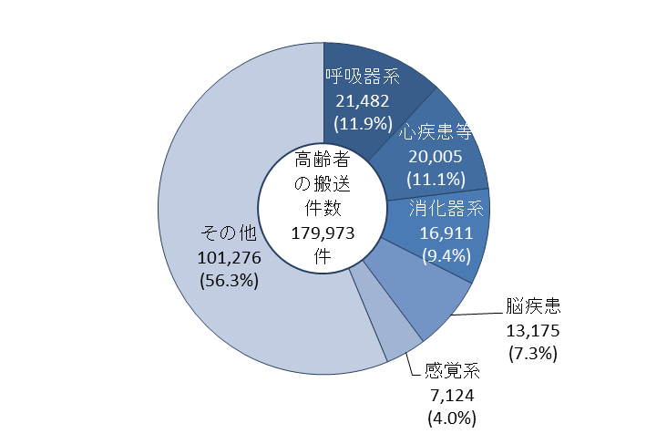　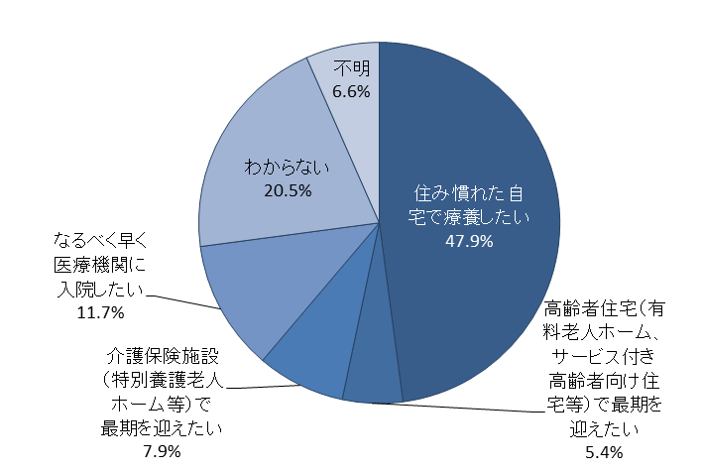

出典　大阪府福祉部「高齢者の生活実態と介護サービス等に

関する意識調査」

※救急搬送における急病のみで交通事故や一般負傷等は含まない

出典　総務省消防庁「救急救助の現状（Ⅰ救急編）」

【死亡場所】

○大阪府における死亡場所別での死亡の状況をみると、平成28年には病院での死亡が約75％、自宅での死亡が約15％を占めています。なお、自宅での死亡については、昭和45年から減少傾向にありましたが、平成元年以降は増加傾向にあります（第2章第3節「人口動態」参照）。

**（２）高齢者特有の疾病等について**

【要支援・要介護になった要因】

図表7-1-3　要支援・要介護となる要因（全国）

（平成28年度）

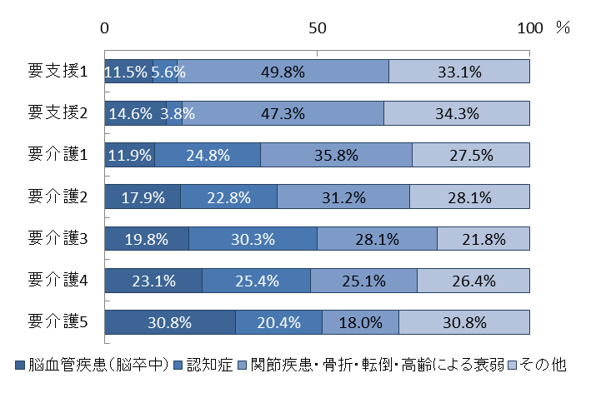○「要支援1・2」となった主な原因は「関節疾患・骨折・転倒・高齢による衰弱」となっています。

○要介護度が重度になるほど、要因のうち「脳血管疾患」の占める割合は増加し、要介護５では30.8％を占めています。

※熊本県を除く

出典　厚生労働省「国民生活基礎調査」

○要介護等状態になった要因では要介護度に関わらず「認知症」の占める割合は20.4％から30.3％と一定の割合を占めています。

○「関節疾患・骨折・転倒・高齢による衰弱」の要因となるフレイルや「脳血管疾患」「認知症」等の要因となる生活習慣病等の予防対策が重要です。

【主な疾患に占める高齢者の割合】

○大阪府において、悪性新生物（がん）、肺炎、慢性閉塞性肺疾患（COPD）の死亡における65歳以上の高齢者の占める割合はそれぞれ85.4％、97.3％、97.6％と高くなっています。

【認知症高齢者の推計】

○大阪府の認知症高齢者数は平成27（2015）年の332,000人から2025年には477,000人に増加すると見込まれます。

図表7-1-5　認知症高齢者の将来推計

図表7-1-4　疾患別死亡の高齢者の割合

（平成28年）

**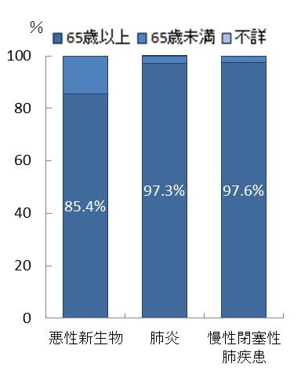　　　　　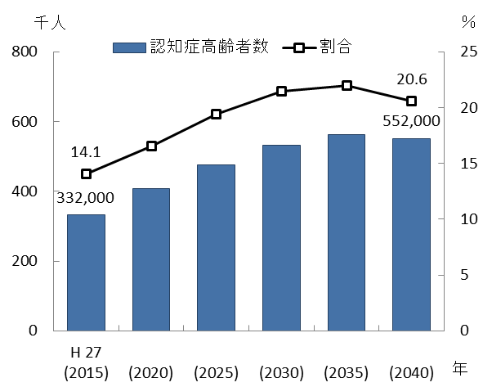**

出典　大阪府「大阪府高齢者計画2018」

出典　厚生労働省「人口動態統計」

**（３）高齢者の受療状況等**

【高齢者の傷病別受療率】

○65歳以上の高齢者の外来受療率を高い順にみると、消化器系の疾患が一番多く、次に循環器系の疾患となっています。また、入院受療率を高い順にみると、循環器系の疾患が一番多く、次に精神及び行動の障害となっています。

図表7-1-7　高齢者の入院受療率（平成26年）

図表7-1-6　高齢者の外来受療率（平成26年）

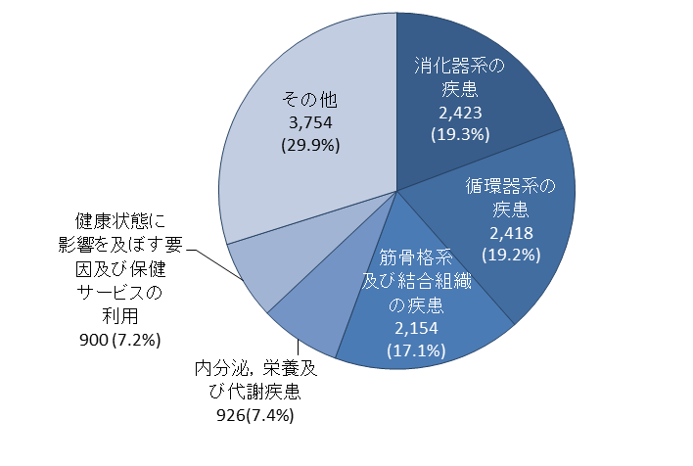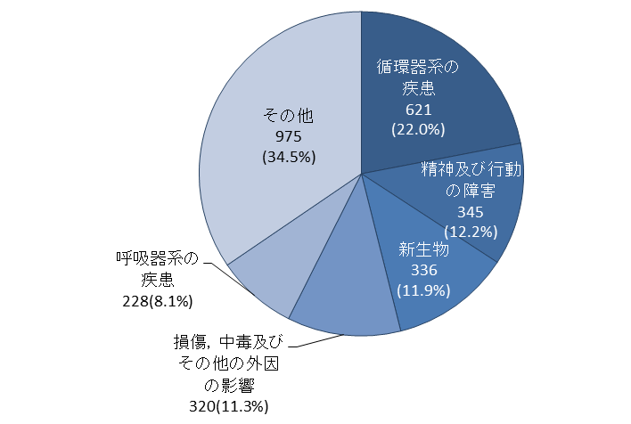

出典　厚生労働省「患者調査」

【受療動向に関する府民調査】

図表7-1-8　かかりつけ医・かかりつけ歯科医・

かかりつけ薬局の有無（60歳以上）

（平成28年度）

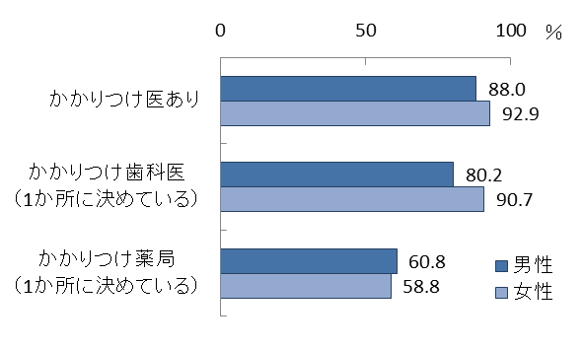○60歳以上では、かかりつけ医は男性88.0％、女性92.9％が決めていると答えました。かかりつけ歯科医は、男性80.2%、女性90.7％、かかりつけ薬局は男性60.8％、女性58.8%がそれぞれ1か所に決めていると答えました。

出典　大阪府　「受療動向に関するアンケート」

【在宅医療における看取り（再掲：第5章「在宅医療」）】

図表7-1-9　在宅看取り

実施医療機関数と実施件数

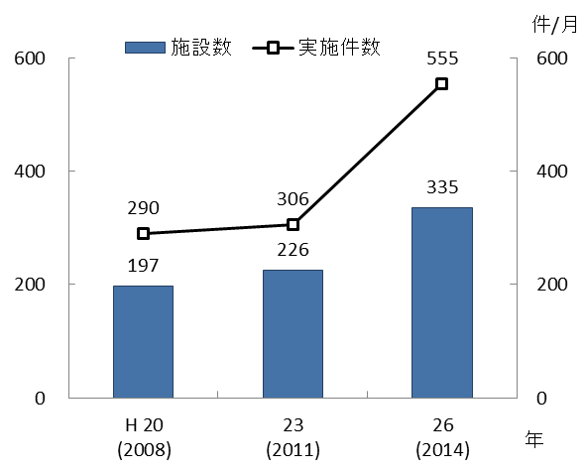○在宅での看取りの実施医療機関は、平成20年197か所、平成26年335か所と、6年間で約70％増加しているものの、医療機関全体のうち約4％に留まっています。一方、在宅での看取り件数は、平成20年の290件/月から、平成26年は555件/月と６年間で約2倍に増加しています。

出典　厚生労働省「医療施設静態・動態調査」

**３．高齢者医療の施策の方向**

**【目標】**

**◆第3次大阪府健康増進計画、大阪府高齢者計画2018に基づく高齢者特有の疾病等にかかる予防の推進**

**◆さらなる高齢化の進展を見据え、人生の最終段階における医療及びケアについて、患者の意思が尊重される取組の推進**

**444**

**（１）フレイルの予防等高齢者特有の疾病等の予防**

○高齢者の疾病等の予防について、第3次大阪府健康増進計画や大阪府高齢者計画2018において、健康増進や介護予防の観点から取組を進めます。

**【計画中間年（2020年度）までの取組】**

・フレイル等を未然に防ぎ、高齢者になっても健康的な生活を送ることができるよう、若いうちから栄養・食生活、運動等の生活習慣の改善に取組みます。

・高齢者が要介護・要支援状態となることの予防や要介護・要支援状態にある者の状態の改善や重度化の予防を目的として介護予防について、市町村における取組を支援します。

**【計画最終年（2023年度）までの取組】**

・中間年までに実施した事業の結果を踏まえ、引き続き、高齢者特有の疾病等の予防対策を実施します。

**（２）さらなる高齢化の進展に向けた対応**

○人生の最終段階における医療及びケアについて、本人の意思が尊重されるよう府民に対する普及啓発等の取組を推進します。

**【計画中間年（2020年度）までの取組】**

・かかりつけ医（診療所または病院）について府民への普及啓発を行います。

・地域の拠点となる病院から、診療所への情報提供を効率的に行うICT活用等を支援し、診療所と病院における医療機関連携の充実を図ります。

・在宅医療を提供するにあたり、本人・家族の意思決定を尊重した支援が行えるよう、

　医療従事者の理解促進を図ります。

・人生の最終段階における医療及びケアについて、適切に選択できるよう本人及び家族への普及啓発を行います。

**【計画最終年（2023年度）までの取組】**

・中間年までに実施した事業の結果を踏まえ、引き続き各種事業を行います。

施策・指標マップ

施策・指標マップ

目標値一覧

|  |  |  |  |  |  |  |
| --- | --- | --- | --- | --- | --- | --- |
| 分類  B：目標 | 指　標 | 対象年齢 | 現　状 | | 目標値 | |
| 値 | 出典 | 2020年度  （中間年） | 2023年度  （最終年） |
| B | 第3次大阪府健康増進計画  ・大阪府高齢者計画2018に基づく疾病等の予防の取組 | － | 第3次大阪府健康増進計画・大阪府高齢者計画2018で評価します | | | |
| B | 在宅看取りを実施している病院・診療所数 | － | 335か所  （平成26年） | 厚生労働省  「医療施設調査」 | 460か所 | 520か所 |

# 第２節　医療安全対策

**１．医療安全対策について**

○患者に安全な医療サービスを提供することは、医療の最も基本的な要件の一つです。とりわけ、患者に対し直接医療を提供する機関にとって、安全対策は特に重要です。

○医療機関は、医療法に基づく、医療の安全を確保するための指針を策定し、安全管理のための職員研修の実施、医療事故等発生時の対応と再発防止策の検討や、院内感染対策のための体制、及び医薬品や医療機器の安全管理体制を確保することが必要です。

○国、都道府県及び保健所を設置する市は、医療機関における医療安全対策について確認し、必要に応じ助言・指導を行います。

○また、医療法により、都道府県、保健所を設置する市には、医療相談、情報提供、研修の実施、意識の啓発、その他医療の安全の確保に関し必要な措置を講ずるため、「医療安全支援センター」を設けるよう努めることとされています。

○医療事故の再発防止のため、医療事故に係る調査の仕組み等が、医療法に位置付けられ、医療の安全を確保する医療事故調査制度が、平成27年10月1日より施行されました。

**２．医療安全対策の現状と課題**

**◆医療機関は、医療法に定める指針の策定が必要です。**

**◆保健所は、医療機関に対し、定期的に立入検査を行う等、医療安全対策の状況を確認し、助言・指導を行う必要があります。**

**◆年々増加傾向にある患者・家族等からの医療相談に対応するため、相談担当職員に対し毎年継続した研修が必要です。**

**（１）医療機関における医療安全対策**

　　○医療機関については、医療法により医療の安全を確保するための指針の策定が義務づけられています。しかしながら、無床診療所も含め医療機関での指針の作成ができていない状況があります。

○指針に基づくマニュアルの作成を進めるとともに、既にマニュアルを作成している場合は、社会情勢の変化や医療の進歩の状況に応じて、改訂が必要です。

**（２）医療機関に対する医療安全対策**

○大阪府では、保健所による病院・有床診療所や透析診療所等への医療法に基づく立入検査を定期的に実施し、職員研修の実施状況や事故報告等の内容及び院内感染の防止策等について確認し、必要に応じて助言や指導を行っています。

○院内感染や医療事故が疑われる場合等、医療安全対策に問題のある事象が発生した場合、医療機関に対し、保健所はすみやかに状況確認や、必要な場合には立入検査を実施し、早期の安全対策を行う必要があります。

**（３）医療安全支援センターの活動**

○大阪府及び保健所設置市（政令市・中核市）は、「医療安全支援センター」において、患者・家族や医療機関からの相談に対応しています。また、大阪府では相談窓口機能を、本庁の他に、府内すべての保健所に設置しています。

○相談件数は、平成28年度府内全体で8,226件で年々増加傾向にあり、相談内容についても高度化・複雑化の傾向が見られるため、相談員や保健所担当職員への研修が必要です。

○府及び保健所設置市は共同で、医療相談窓口の活動方針や医療相談に係る課題等について協議等を行う場として、大阪府、保健所設置市、医療関係団体、弁護士等で構成する「大阪府医療相談等連絡協議会」を設置しています。また、この協議会を通じて関係機関間での情報の共有が必要です。

○府は、医療機関において医療安全対策を推進する中心的な指導者（医療安全管理者）の育成を支援するため、関係団体と連携して、医療安全に関する研修を行っています。府域全体での医療安全対策の充実を図るためには、より多くの医療機関からの研修参加が必要です。

図表7-2-1　大阪府における医療安全支援センターの設置状況（平成30年4月1日現在（予定））

図表7-2-1　大阪府における医療安全支援センターの設置状況（平成30年4月1日現在（予定））

図表7-2-2　大阪府保健所の医療相談窓口一覧（平成30年4月1日現在（予定））

図表7-2-2　大阪府保健所の医療相談窓口一覧（平成30年4月1日現在（予定））

図表7-2-3　医療相談件数

図表7-2-4　医療相談の内容（平成28年度）

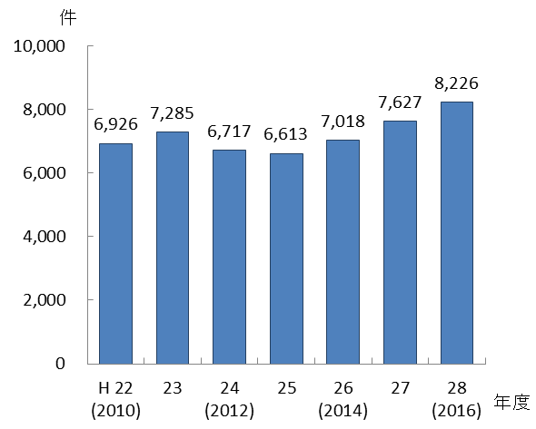 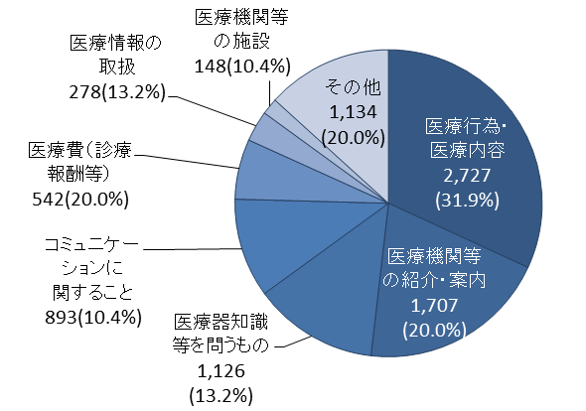

※1つの相談で複数の内容の相談をする場合あり。

出典　大阪府「大阪府医療相談窓口報告書（参考事例集）」

**３．医療安全対策の施策の方向**

**【目標】**

**◆医療安全体制の確保**

**◆医療に関する相談対応の充実**

**（１）医療機関への助言・指導**

○病院・診療所への立入検査を実施する等、府の責務を果たし、医療機関における医療安全体制の確保を図ります。

**【計画中間年（2020年度）までの取組】**

・立入検査においては、院内感染対策や医薬品・医療機器の安全管理等、医療安全対策の確保に向け引き続き助言・指導を行います。

・医療事故の再発防止のために、医療事故調査制度を周知します。

・無床診療所における医療安全の指針の策定については、大阪府医師会と連携して、啓発します。

・医療安全対策を推進する中心的な指導者育成支援のための研修を引き続き実施し、より多くの病院、診療所から研修者が参加するよう研修受講を働きかけます。

**【計画最終年（2023年度）までの取組】**

・中間年までの取組を踏まえ、同様の取組を継続して行います。

**（２）相談等への対応**

○ホームページを活用した情報提供等を通じ、府民支援の充実を図ります。

**【計画中間年（2020年度）までの取組】**

・府民の自己判断・自己解決を支援するため、問い合わせの頻度が高い相談及びその回答について、時間や場所を問わずアクセスできるホームページ上への積極的な公表に取組みます。

・相談員や保健所担当職員の相談対応能力の向上を図るため研修を実施します。

・医療関係団体とも連携し、府域における問合せ内容に応じた効率的、効果的な相談体制の構築をめざした取組を進めます。

**【計画最終年（2023年度）までの取組】**

・中間年までの取組を踏まえ、同様の取組を継続して行います。

施策・指標マップ

施策・指標マップ

目標値一覧

|  |  |  |  |  |  |  |
| --- | --- | --- | --- | --- | --- | --- |
| 分類  B：目標 | 指　標 | 対象年齢 | 現　状 | | 目標値 | |
| 値 | 出典 | 2020年度  （中間年） | 2023年度  （最終年） |
| B | 医療法に基づく指針の作成状況（診療所） | － | 診療所50％  (平成27年度) | 大阪府「保健医療企画課調べ」 | 70％ | 100％ |
| B | ホームページへのアクセス数 | － | 新規  (2018年度分を2019年4月に  把握予定) | 大阪府「保健医療企画課調べ」 | 増加 | 増加 |

**第３節　感染症対策**

**１．感染症について**

**（１）感染症とは**

○感染症の予防及び感染症の患者に対する医療に関する法律（感染症法）において、「感染症」とは同法第6条に規定されている一類感染症、二類感染症、三類感染症、四類感染症、五類感染症、新型インフルエンザ等感染症、指定感染症注1及び新感染症注2を指します。

**（２）感染症施策について**

○本府の感染症対策の施策については、感染症の発生及びまん延防止を目的として、感染症法に基づいて平成28年7月に改定した「大阪府感染症予防計画」に沿って推進します。

○同計画では、実施機関である保健行政機関等の役割、感染症の発生の予防及びまん延の防止のための施策や医療を提供する体制の確保に関する事項を明示するとともに、感染症に関する研究の推進、人材の育成、知識の普及等に取組むことを明記しています。

**２．感染症対策の現状と課題**

**◆国や保健所設置市、市町村、医療機関、（地独）大阪健康安全基盤研究所等との連携のもと、感染予防やまん延防止、医療体制の確保に向けた取組を推進する必要があります。**

**◆結核対策については、患者の早期発見を目的とした対策の強化を図るとともに、医療体制の確保や有症状時には早期に受診する等の正しい知識の普及啓発等に取組んでいく必要があります。**

**◆HIV感染症・エイズについては、正しい知識の普及や相談・検査体制、医療体制の確保に取組んでいくことが重要です。**

注1　指定感染症：既に知られている感染性の疾病（一類感染症から三類感染症を除く。）のうち、一類感染症から三類感染症に相当する対応の必要が生じたものについて、１年間を期限に[政令](https://kotobank.jp/word/%E6%94%BF%E4%BB%A4-86616)で指定するものをいいます。

注2　新感染症：人から人に伝染すると認められる疾病であって、既に知られている感染性の疾病とその病状又は治療の結果が明らかに異なるもので、当該疾病にかかった場合の病状の程度が重篤であり、かつ、当該疾病のまん延により国民の生命及び健康に重大な影響を与えるおそれがあると認められるものをいいます。

**（１）感染症全般**

【医療体制整備】

○感染症指定医療機関は、感染症の集団発生や海外からの流入を想定した危機管理の強化を図るため、一類感染症や二類感染症、新型インフルエンザ等感染症患者の入院治療を行うことができる医療機関であり、厚生労働大臣の定める基準に適合する病院を、都道府県知事が指定します。第一種感染症指定医療機関、第二種感染症指定医療機関があります。

○また、特定感染症指定医療機関とは、新感染症の所見がある患者等の入院を担当させる医療機関として、厚生労働大臣が指定した病院で、全国で4か所指定されています。

○結核指定医療機関は、感染症法による公費負担患者に対する適正な医療を提供する医療機関（病院、診療所、薬局）のことです。開設者の申請に基づき医療機関の所在地を管轄する長（保健所設置市は市長、それ以外は知事）が指定します。指定を受けていない医療機関は、結核の治療について、原則として結核公費負担医療を行うことができません。

○エイズ治療拠点病院は、HIV感染者やエイズ患者が身近な地域で安心して医療が受けられる病院として、地域における[エイズ](https://ja.wikipedia.org/wiki/%E5%BE%8C%E5%A4%A9%E6%80%A7%E5%85%8D%E7%96%AB%E4%B8%8D%E5%85%A8%E7%97%87%E5%80%99%E7%BE%A4" \o "後天性免疫不全症候群)診療の中核的役割を果たすことを目的に整備された医療機関のことです。

図表7-3-1　感染症の分類及び疾患ごとの医療体制（平成29年6月現在）

図表7-3-1　感染症の分類及び疾患ごとの医療体制（平成29年6月現在）

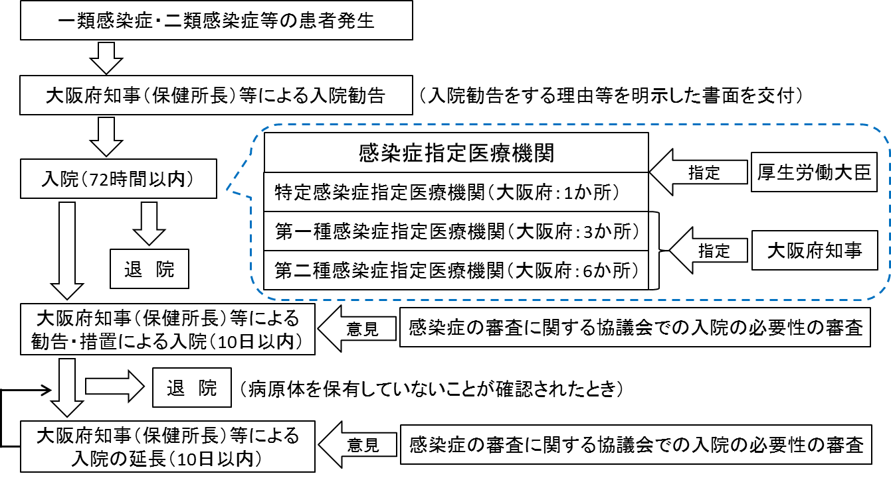

図表7-3-2　感染症患者（一類感染症・二類感染症〔結核を除く〕等）入院の流れ

図表7-3-3　府域の感染症指定医療機関の状況（平成29年4月1日現在）



出典　大阪府「医療対策課調べ」

【感染症を取り巻く状況】　※結核、HIV感染症・エイズについては別掲

○国内においては、ダニが媒介するSFTS（重症熱性血小板減少症候群）や日本紅斑熱、蚊媒介感染症等、動物が媒介する感染症が発生しています。府域においても、平成29年にSFTSの患者が初めて報告されたほか、腸管出血性大腸菌や細菌性赤痢等、様々な感染症が発生しています。

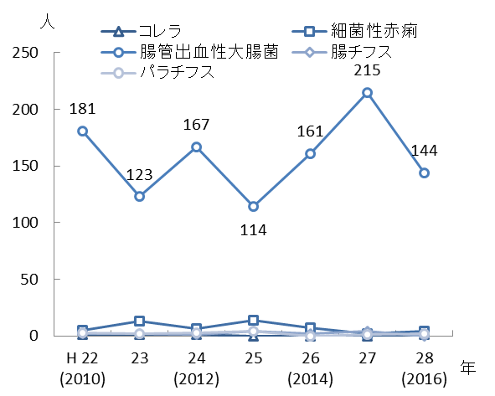

図表7-3-4　大阪府域における感染症（三類）患者数（平成29年7月現在）

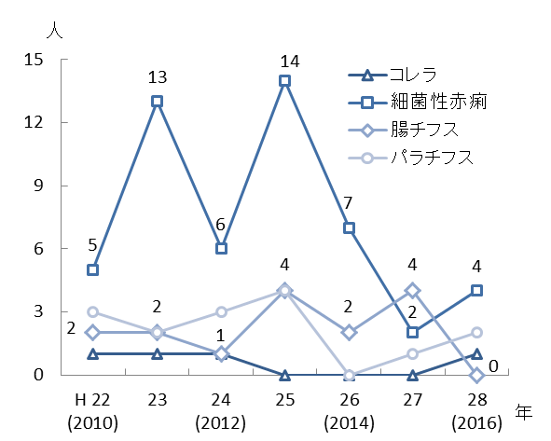

出典　大阪府「医療対策課調べ」

○近年、麻しんが海外から国内に持ち込まれ、成人世代での集団感染事例や、戦後大きく減少した梅毒について感染者数が急増している事例等、感染症をめぐる新しい動きが生じています。

○グローバル化が進み、人や物の行き来がこれまでになく迅速・大量になったことで、ジカウイルス感染症やデング熱等の蚊媒介感染症、エボラ出血熱、MERS（中東呼吸器症候群）等の海外において発生している感染症が、国内においても広まる危険性が高まっています。

○感染症の発生を事前に予測することは困難です。その予防やまん延防止、医療体制の確保に向けて、厚生労働省、保健所設置市、市町村、医療機関、（地独）大阪健康安全基盤研究所等との間で感染症情報を共有し、有事を見越した訓練の実施に取組む等、さらに連携を強化していくことが必要です。

○新型インフルエンザが出現した場合に備えて、抗インフルエンザウイルス薬や個人防護具の備蓄、新型インフルエンザ患者入院協力医療機関の整備に取組んでいくことが必要です。

○感染症の予防やまん延防止、医療の提供の確保にあたっては、感染症患者を社会から切り離すのではなく、感染症の予防と患者の人権尊重の両立を基本とする観点から、一人ひとりが安心して社会生活を続けながら良質かつ適切な医療を受けられ、入院の措置がとられた場合においても早期に社会に復帰できるような環境の整備を図ることが必要です。

【予防接種対策】

○府民および予防接種の実施主体である市町村や医療関係者の声を踏まえ、予防接種に関する意見・提言を国に対して行うとともに、府民が正しい理解のもとに予防接種を受けられるよう、国の動向や予防接種の効果・副反応について十分な情報をホームページ等により府民に周知しています。

※大阪府ホームページアドレス（予防接種）

<http://www.pref.osaka.lg.jp/iryo/osakakansensho/yoboseshu.html>

**（２）結核**

図表7-3-5　結核新規登録患者数・り患率

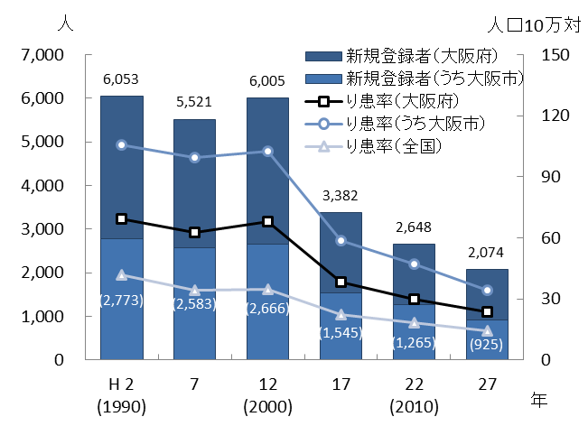【り患状況】

○全国のり患率注1は、年々減少し、平成28年には13.9となりました。大阪府の結核り患率も減少し続けているものの、平成28年は22.0と全国で最も高い状況でした。

出典　大阪府「医療対策課調べ」

【結核の予防・早期発見・まん延の防止】

○結核の予防・まん延を防止するためには、大阪府及び市町村、医療機関はもとより、府民一人ひとりが結核に関する知識をもち、自覚症状がある場合には、早期に医療機関を受診する等、早期発見・まん延防止に向けて行動することが重要です。

○大阪府における結核は、高齢化や都市部の社会構造も背景となっていることから、それらを踏まえた対策を推進することが重要です。

図表7-3-6　結核健診実施報告書提出状況

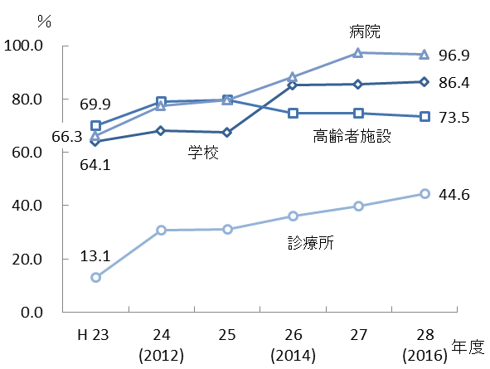【結核健診】

○結核健診が義務付けられている医療機関や高齢者施設等は、感染症法で健康診断実施報告書を都道府県知事（保健所設置市は市長）に提出することが義務付けられています。

○報告書の提出率は、改善の傾向が見られるものの、平成28年度は病院96.9％、学校86.4％、高齢者施設73.5％、診療所44.6％となっており、全ての施設から提出されるよ

出典　大阪府「医療対策課調べ」

　うに、引き続き提出を指導する必要があります。

注1　り患率：1年間に発病した患者数を人口10万対率で表したものです。

【医療体制】

○結核患者の減少や在院日数が短期間となったことに伴い、結核病床を縮小・廃止する医療機関が多くなっています。結核患者の半数は70歳以上の高齢者となっており、合併症の治療等を考慮した医療機関相互の連携体制の確保に向けた取組が必要となっています。

図表7-3-7　結核病床を有する病院（平成29年4月現在）



※独立行政法人国立病院機構 刀根山病院については、稼働病床数は60床

出典　大阪府「医療対策課調べ」

【DOTS（結核患者に対する服薬支援）】

○大阪府においては、これまでも喀痰塗抹陽性患者を対象に服薬支援DOTS注1を実施してきました。平成25年からは対象を全結核患者に拡大し、95％以上の患者に対し服薬支援を行えています。

○一人ひとりに合わせたDOTS実施を継続するとともに、結核患者の治療成績の評価・分析をすることで、治療中断の要因を分析し、服薬支援技術の向上を図っています。このことにより、平成28年新登録喀痰塗抹陽性肺結核患者の治療失敗・脱落中断率は全国が4.70％に対し、大阪府は2.05％と低くなっています。

**（３）HIV感染症・エイズ**

【り患状況】

○新規感染者・患者は依然として高い水準にあります。平成28年はHIV感染者140人、エイズ患者48人でした（平成28年大阪府におけるエイズ発生動向調査）。

注1　DOTS：directly observed treatment short-courseの略であり、直接服薬確認療法のことをいいます。具体的には、医療関係者において、患者が処方された薬剤を服用することを直接確認し、患者が治癒するまで保健サービスの経過をモニターすることを内容とします。

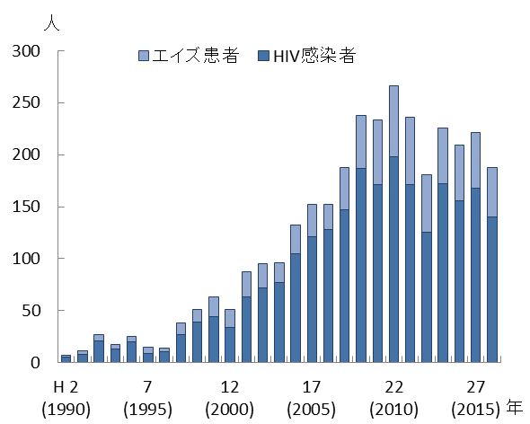 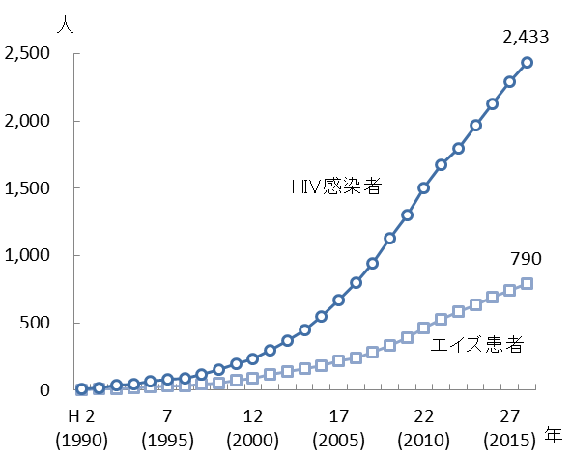

出典　大阪府「大阪府におけるエイズ発生動向」

図表7-3-8　新規HIV感染者およびAIDS患者報告数

図表7-3-9　累計報告数

【HIV・エイズの早期発見・まん延防止】

図表7-3-10　府域のＨＩＶ検査の

受検者数及び陽性率

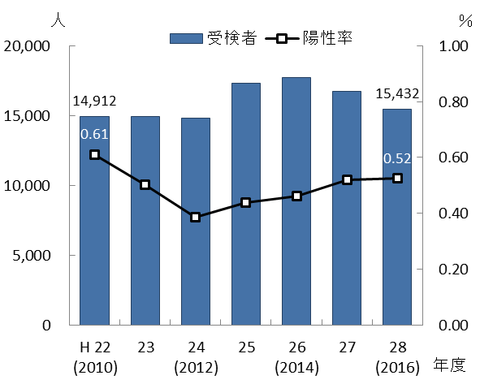○府域のHIV検査の受検者は、平成28年度は15,432件となっており減少傾向にあります。府民への啓発に取組むことにより、受検者数を増加させることが課題となっています。また、平成28年度の府域のHIV検査の陽性率は0.52％となり、前年とほぼ同じ水準となっています。

出典　大阪府「医療対策課調べ」

○若者や外国人、MSM注1等の個別施策層注2を対象に効果的な啓発活動をすると同時に、各個別施策層に合わせた利便性のよい検査を実施しています。具体的には、就労者・学生等に配慮した利便性の良い場所・時間で実施している平日夜間・土日検査（chot CASTなんばでの検査、無料・匿名）、広く府民の相談・検査の受け皿としての大阪府保健所での検査（無料・匿名）、MSMを対象とした協力医療機関でのクリニック検査（有料・匿名）があります。

○HIV感染症・エイズについては、正しい知識の普及啓発や検査体制の確保に取組み、早期発見とまん延防止を図ることが必要です。

注1　MSM：「Men who have sex with men」の略。男性の同性間性的接触を行う者のことをいいます。

注2　個別施策層：感染の可能性が疫学的に懸念されながらも、感染に関する正しい知識の入手が困難であったり、偏見や差別が存在している社会的背景等から、適切な保健医療サービスを受けていないと考えられるために施策の実施において特別な配慮を必要とする人々をいいます。

図表7-3-11　ＨＩＶ検査機関別の陽性率

図表7-3-11　ＨＩＶ検査機関別の陽性率

出典　大阪府「医療対策課調べ」

【医療体制】

○日本国内におけるHIV感染症・エイズ患者の医療体制については、国立研究開発法人国立国際研究センター エイズ治療・研究開発センター（ACC）を中心とし、国内では8つのブロックごとに地方ブロック拠点病院、都道府県ごとに中核拠点病院、さらに都道府県域内に拠点病院が設置されています。

○大阪府においては、中核拠点病院を中心とした医療体制が構築されています。

図表7-3-12　中核拠点病院を中心とした医療体制

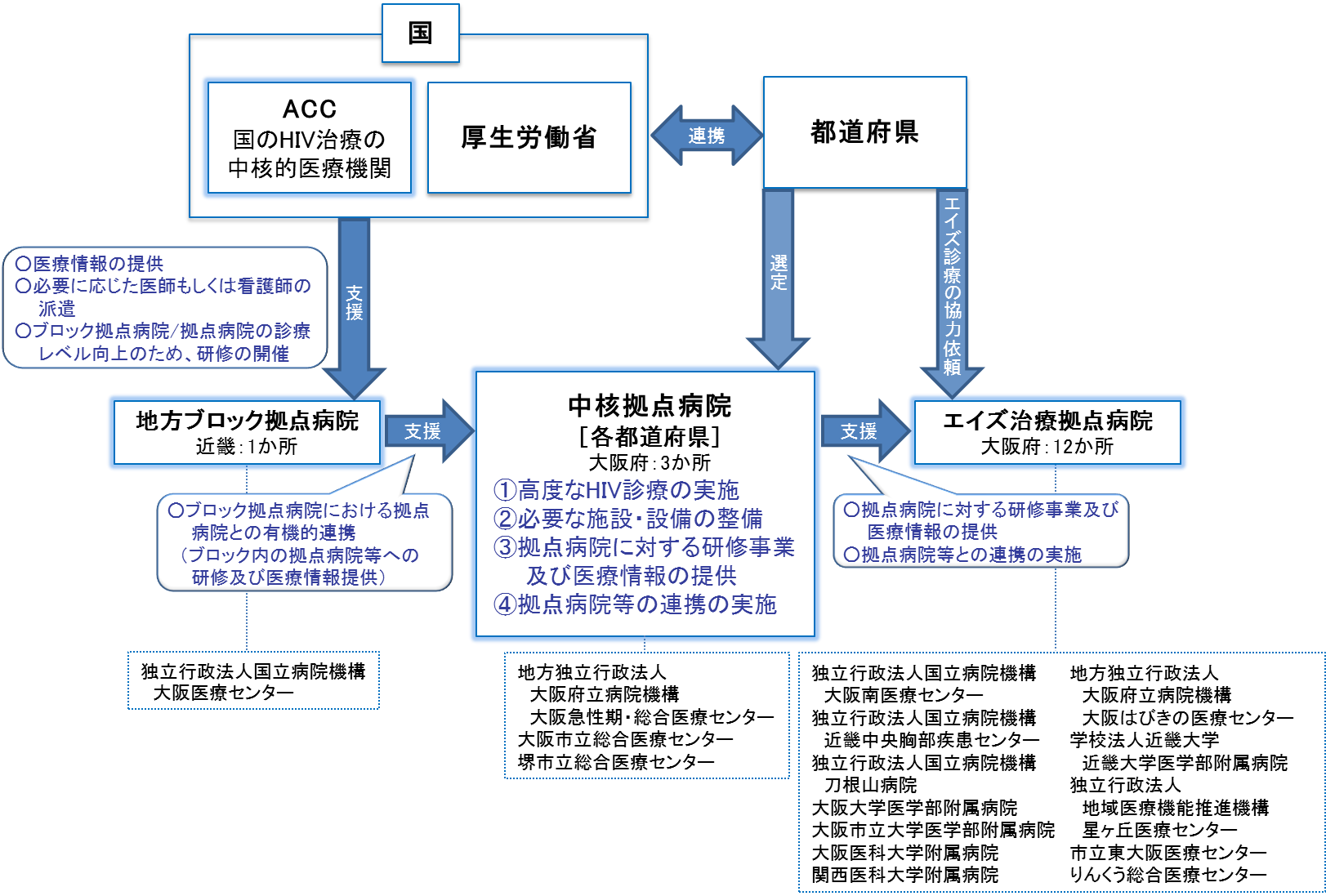

○HIV・エイズ治療の飛躍的な進歩により、慢性疾患と位置づけられ、患者の高齢化も進み、医療へのニーズも多様化してきています。しかし、HIV感染者等が地域で一般診療や歯科診療、透析等の治療を受けられる医療機関が少ないのが現状です。

○今後増加が予想されるこれらのニーズに対応するため、大阪府医師会をはじめとする関係機関との連携強化のもと、府内における総合的な医療体制の整備を図る必要があります。

○HIV感染者等の歯科診療については、平成28年度現在、150か所以上の歯科診療所が協力歯科診療所となっています。拠点病院の主治医はHIV感染者等が地域の歯科受診を希望する場合、大阪府歯科医師会へ照会し、協力歯科診療所を紹介します。また、緊急時は大阪府歯科医師会休日・夜間緊急歯科診療所での対応が可能となっています。

**３．感染症対策の施策の方向**

**【目標】**

**◆「大阪府感染症予防計画」に掲げる感染症の予防やまん延防止に向けた取組の**

**推進**

**（１）感染症全般への取組の推進**

○感染症全般の発生の予防やまん延防止に向けた取組を推進します。

**【計画中間年（2020年度）までの取組】**

・感染症の流行が憂慮された場合には厚生労働省、保健所設置市、市町村、医療機関等と連携し、対策を行います。また、感染症の予防やまん延防止に向けて、大阪府感染症情報センターや大阪府ホームページ等を通じた正しい知識の普及啓発等情報発信に努めるとともに、研修や訓練の実施等、感染症の発生に備えます。

・「大阪府新型インフルエンザ等対策行動計画」に基づき、抗インフルエンザウイルス薬等の備蓄、医療機関に対する設備整備等、新型インフルエンザ等の発生に備えた対策を講じます。

・予防接種事業や予防接種後の健康状況調査事業等、「予防接種法」に基づき市町村が実施する予防接種健康被害者への救済事業に対して補助するとともに、予防接種に関する意見・提言を国に行います。また、感染症の発生や流行を阻止するため、予防接種センター事業の実施等を通じて予防接種に係る取組を推進します。

・感染症指定医療機関をはじめ、感染症患者に対して良質かつ適切な医療の提供がなされるよう体制を整備します。

**【計画最終年（2023年度）までの取組】**

・感染症発生の予防やまん延防止に向けた取組について、計画中間年の検証を踏まえ、厚生労働省や保健所設置市、市町村、医療機関等との連携のもと引き続き実施します。

**（２）結核対策の推進**

○結核の発生の予防やまん延防止に向けた取組を推進します。

**【計画中間年（2020年度）までの取組】**

・感染症法に基づく接触者に対する健康診断、患者管理検診等、結核患者の早期発見を目的として対策の強化を図るとともに、医療体制の確保や結核に関する正しい知識の普及啓発、結核予防従事者の育成研修、DOTS事業等を推進します。

・結核は政策医療として位置づけられていることから、公的医療機関が中心となり、民間医療機関とも連携しながら、結核患者数を勘案した地域バランスやそれぞれの専門性を考慮し、医療機関相互の診療体制や病床を確保するように医療機関に働きかけます。

**【計画最終年（2023年度）までの取組】**

・計画中間年の検証を踏まえ、厚生労働省や保健所設置市、市町村、医療機関等との連携のもと引き続き実施します。

**（３）HIV感染症・エイズ対策の推進**

○HIV感染症・エイズの発生の予防やまん延防止に向けた取組を推進します。

**【計画中間年（2020年度）までの取組】**

・正しい知識の普及や相談・検査体制、医療体制の確保に取組みます。

**【計画最終年（2023年度）までの取組】**

・計画中間年の検証を踏まえ、厚生労働省や保健所設置市、市町村、医療機関等との連携のもと引き続き実施します。

施策・指標マップ

施策・指標マップ

目標値一覧

|  |  |  |  |  |  |  |
| --- | --- | --- | --- | --- | --- | --- |
| 分類  B：目標 | 指　標 | 対象年齢 | 現　状 | | 目標 | |
| 値 | 出典 | 2020年度  （中間年） | 2023年度  （最終年） |
| B | 感染症指定医療機関に係る病床の確保 | － | 第一種　4床  第二種72床  (平成29年) | 大阪府「医療対策課調べ」 | 第一種　4床  第二種72床 | 第一種　4床  第二種72床 |
| B | DOTS実施率 | － | 98.2％  (平成27年度） | 大阪府「医療対策課調べ」 | 95％以上 | 95％以上 |
| B | AIDS/感染者新規報告比率 | － | 25.5％  (平成28年) | 大阪府「医療対策課調べ」 | 25％前後 | 25％前後 |

注1　AIDS/感染者新規報告比率：エイズ患者数/（HIV 感染者数＋エイズ患者数）×100であり、エイズを発症した状態でHIVの感染が判明した者が、新規に感染が判明した感染者等に占める割合をいいます。「いきなりAIDS率」と呼ばれることがあります。

感染症指定医療機関・結核病床を有する医療機関・エイズ治療拠点病院

感染症指定医療機関

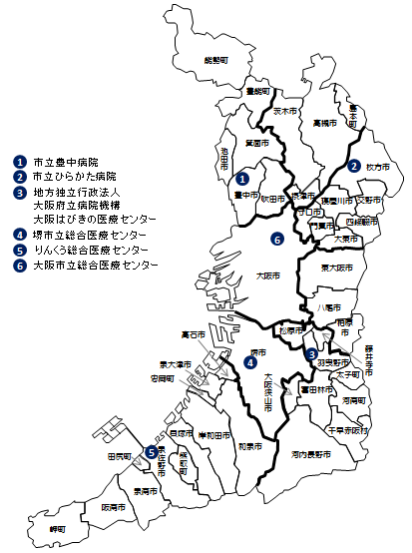

結核病床を有する医療機関

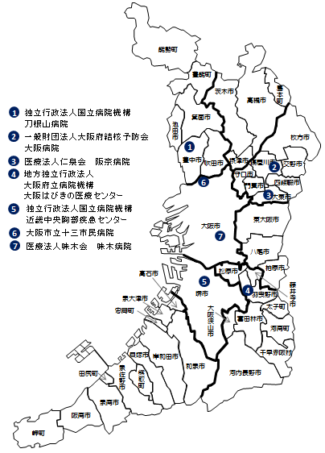

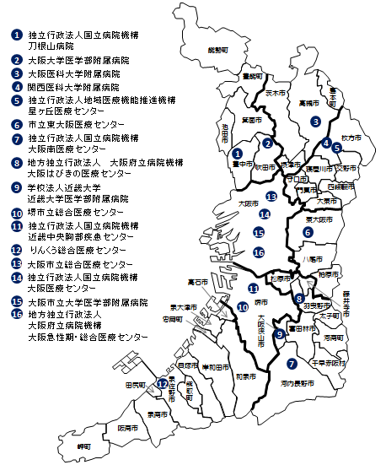

平成29年4月1日現在

エイズ治療拠点病院

# 第４節　臓器移植対策

**１．臓器移植について**

○臓器移植とは、重い病気や事故等により臓器の機能が低下し、移植でしか治療できない方に心臓、肺、肝臓、腎臓、眼球等の臓器を移植して、機能を回復させる医療です。

○臓器移植は、家族からの肝臓・腎臓等の部分提供による生体移植と亡くなられた方からの臓器提供による移植があり、医療技術や医薬品だけではなく、善意による臓器の提供並びに広く社会の理解と支援により成り立つ医療です。

○平成22年7月に「臓器の移植に関する法律」が改正され、本人の提供の意思が不明な場合でも家族の承諾があれば脳死下での臓器提供ができるようになり、15歳未満の方からも脳死後の臓器提供が可能となっています。

**２．臓器移植対策の現状と課題**

**◆臓器移植希望者に対して臓器提供件数は、依然として大きく不足している状況にあり、引き続き、府民に対する臓器移植に関する正しい知識の普及を図ることが重要です。**

**（１）臓器移植の現況**

○平成28年の臓器提供件数は、全国で脳死下64件、心停止後32件、合計96件となっています（出典　（公社）日本臓器移植ネットワーク「臓器移植に関する提供件数と移植件数」）。

○平成28年の移植希望者数は、全国で心臓556人、肺309人、肝臓347人、腎臓12,828人、膵臓201人、小腸3人、合計14,244人、対して臓器移植件数は、合計338件となっており、移植を希望する方のうち、わずか2％しか移植医療を受けられない状況です（出典　（公社）日本臓器移植ネットワーク「移植希望登録者統計」）。

○運転免許証や健康保険証等で意思表示ができることを知っている者の割合は、年々増加傾向にあり、臓器提供意思表示の方法について、多くの府民が理解されていると推測されます。

　　○一方で、死後に自分の臓器を「提供する」「提供しない」の意思表示を表す者の割合は、減少傾向にあり、引き続き府民に対する臓器移植に関する正しい知識の普及を図り、臓器提供の意思表示に結びつけることが重要です。

図表7-4-2　臓器提供意思表示率及び

意思表示方法の認知度

図表7-4-1　臓器提供意思表示カード

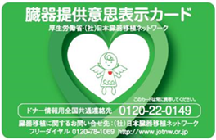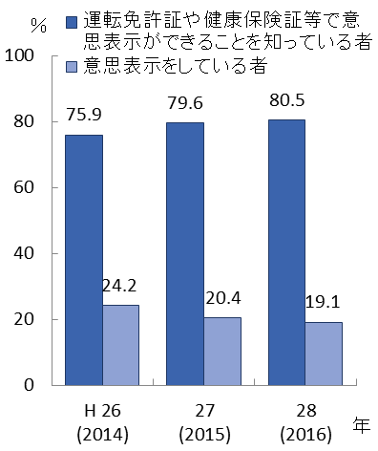

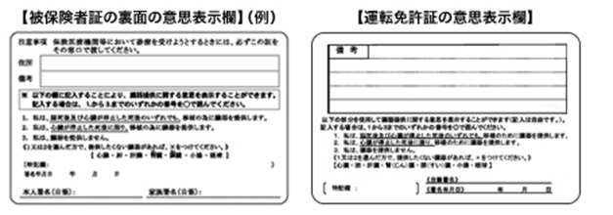

出典　大阪府「大阪府臓器移植推進

月間街頭アンケート」

○脳死による臓器提供の意思表示があっても、入院や搬送先の病院が臓器提供可能施設注1ではないため、臓器提供に至らないといった事象が見受けられます。

○そのため、大阪府臓器移植コーディネーター注2と連携し、医療機関への移植医療の正しい普及啓発に努め、臓器提供可能施設の体制整備を図ることが重要です。

**３．臓器移植対策の施策の方向**

**【目標】**

**◆臓器移植に関する知識の普及**

**◆臓器移植医療体制の充実**

**◆院内移植コーディネーターの届出数増加と資質向上**

注1　臓器提供可能施設：(1)大学附属病院、(2)日本救急医学会の指導医指定施設、(3)日本脳神経学会の専門医訓練施設A項（専門医訓練施設のうち、指導に当たる医師、症例数等において特に充実した施設）、(4)救命救急センターとして認定された施設、(5)日本小児総合医療施設協議会の会員施設、の5類型のいずれかに当たり、脳死判定委員を置く等の要件を満たしている施設です。なお、患者を臓器提供のために他の医療機関に搬送することは行われていないため、患者や家族に提供の意思があったとしても、入院施設がこれらの5類型以外であれば、脳死下での臓器提供はできません。

注2　大阪府臓器移植コーディネーター：臓器提供者の家族に対して必要な問題を説明し、臓器提供から移植がスムーズに運ぶよう調整する役割を担うとともに、医療機関や一般の方に移植医療の正しい知識の普及啓発を行います。

**（１）臓器移植に関する知識の普及啓発**

○臓器移植に関する知識の普及啓発を強化し、臓器提供の意思表示率の増加に努めます。

**【計画中間年（2020年度）までの取組】**

・臓器移植推進月間（毎年10月）を中心に、街頭キャンペーン等の普及啓発活動を関係機関と連携して行い、臓器移植への正しい理解を深める取組を行います。

・引き続き、府ホームページや府広報媒体を利用した普及啓発に努めます。

・臓器移植提供意思表示カードの設置個所を増加させ、普及に努めます。

・健康保険証や運転免許証に臓器提供の意思表示欄があることやインターネットによる臓器提供意思登録制度等臓器提供の意思表示方法について周知を図り意思表示率の向上につなげます。

**【計画最終年（2023年度）までの取組】**

・中間年までに実施した事業の効果を分析・検証し、より効果的な普及啓発事業を実施します。

**（２）臓器移植医療体制の整備**

○医療機関に対して臓器移植医療体制整備や協力を要請していきます。

**【計画中間年（2020年度）までの取組】**

・大阪府臓器移植コーディネーターによる、定期的な巡回を通して医療機関に対する普及啓発及び院内体制整備への働きかけを行い、院内移植コーディネーター注1の設置病院数及び臓器移植コーディネーター届出者が増加するよう努めます。

**【計画最終年（2023年度）までの取組】**

・中間年までに実施した事業の効果を分析・検証し、より効果的な普及啓発に努め、臓器移植医療体制の整備に努めます。

○院内移植コーディネーターを対象とした研修を実施します。

**【計画中間年（2020年度）までの取組】**

・習熟度別研修会を年間、2回以上実施し、院内移植コーディネーターの資質の向上を図ります。

**【計画最終年（2023年度）までの取組】**

・中間年までに実施した事業の効果を分析・検証し、より効果的な普及啓発及び人材育成の手法を検討します。

注1　院内移植コーディネーター：府臓器移植コーディネーター等と連携し、医療機関内において臓器移植に関する普及啓発及び臓器移植に関する情報の収集や伝達を行います。府内の脳死下での臓器提供可能施設からの届出は19施設（95人）、それ以外の病院から10施設（17人）の届出があります（平成29年6月末時点）。

施策・指標マップ

施策・指標マップ

|  |  |  |  |  |  |  |
| --- | --- | --- | --- | --- | --- | --- |
| 分類  B：目標 | 指　標 | 対象年齢 | 現　状 | | 目標値 | |
| 値 | 出典 | 2020年度  （中間年） | 2023年度  （最終年） |
| B | 臓器提供の意思表示率 | － | 19.1％  (平成28年度) | 大阪府  「大阪府臓器移植推進月間街頭アンケート結果」 | 増加 | 増加 |
| B | 院内移植コーディネーター設置医療機関数  （脳死下臓器提供可能施設） | － | 19施設  (平成28年度） | 大阪府「地域保健課調べ」 | 25施設 | 31施設 |
| B | 院内移植コーディネーター届出者数  （脳死下臓器提供可能施設） | － | 95人  (平成28年度) | 大阪府「地域保健課調べ」 | 101人 | 107人 |

目標値一覧

**第５節　骨髄移植対策**

**１．骨髄移植について**

○骨髄移植とは、白血病や再生不良性貧血等の病気によって、正常な造血が行われなくなってしまった方の造血幹細胞を健康な方の造血幹細胞と入れ替えることにより、造血機能を回復させる治療法です。

○骨髄移植に必要な骨髄は、骨髄提供者（以下「ドナー」といいます）の善意により、骨髄バンク事業を通じて提供されています。

○骨髄移植を行うためには、患者とドナーのHLA型注1（白血球の型）が一致することが必要であり、そのHLA型が一致する確率は、兄弟姉妹間で4人に1人、それ以外では数百人に1人から数万人に1人といわれており、移植を望む患者を救済するためには多くのドナーが必要です。

**２．骨髄移植対策の現状と課題**

**◆骨髄移植を望む患者を救済するためには、さらに多くのドナーを確保する必要があります。**

**（１）骨髄移植と骨髄ドナー登録**

○平成29年9月末時点の累計骨髄移植件数は1,636件（全国21,202件）、累計骨髄採取数は1,483件（全国21,211件）でした（出典　日本骨髄バンク「都道府県別移植患者・提供者数」）。

○平成29年9月末時点での骨髄バンクのドナー登録者累計数は、大阪府内で22,072人（全国477,839人）となっています。登録対象者に対する登録者数は、人口千対5.30（全国8.42）と低い状況となっており、ドナー登録へ結びつけるためには、骨髄移植に関する正しい知識のさらなる普及啓発が必要となっています（出典　日本骨髄バンク「提供希望者都道府県別登録者数」）。

注1　HLA型：赤血球にA型、B型、AB型、O型等の血液型があるのと同様に、白血球をはじめとする全身の細胞には、ヒト白血球抗原（HLA：Human Leucocyte Antigen）と言われる型があり、その組み合わせには数万通りあります。

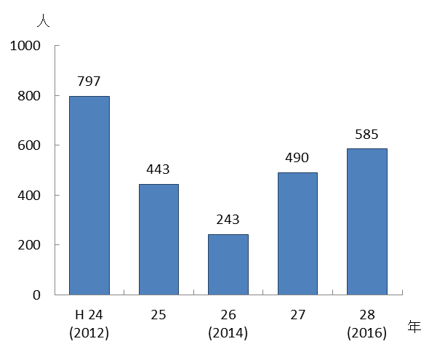○ドナーが骨髄提供を行うためには、事前検査や健康診断に数日、骨髄採取の際には、通常４日程度の入院が必要となるため、「仕事が忙しい」や「休みが取れない」といった理由で辞退した方が３割程度あったことが明らかになっており、ドナーが仕事を休みやすい環境をつくる等、骨髄提供をしやすい環境整備を進めることが重要です。

図表7-5-1　新規ドナー登録者数

出典　日本赤十字社

「臓器提供の意思表示に関する意識調査」

○骨髄提供希望者がより身近なところでドナー登

録ができるよう主要ターミナル駅や大学等での

献血併行型の登録会や大阪府保健所（池田・寝屋川・四條畷・富田林の4保健所）において、ドナー登録の受付を行い、ドナー確保に努めています。

**（２）非血縁者間造血細胞移植施設の認定状況**

○非血縁者間造血細胞移植認定施設は、非血縁者間の造血幹細胞移植を実施するための施設で一般社団法人日本造血細胞移植学会により認定されます。

○平成29年9月末現在、府内の非血縁者間造血幹細胞移植施設は13施設となっています。

図表7-5-2　　骨髄移植認定施設別の移植・採取件数（累計）（平成29年9月末現在）

図表7-5-2　　骨髄移植認定施設別の移植・採取件数（累計）（平成29年9月末現在）

出典　日本骨髄バンク「認定施設別の移植・採取件数」

**３．骨髄移植対策の施策の方向**

**【目標】**

**◆ドナー登録者数の増加**

**（１）ドナー確保に向けた普及啓発の推進及び受付体制の充実**

○骨髄移植について正しく理解いただくための普及啓発に取組みます。

**【計画中間年（2020年度）までの取組】**

・関係団体と連携し、骨髄バンク推進月間（毎年10月）を中心に街頭キャンペーンやポスターの掲示等骨髄移植への正しい理解とドナー登録について普及啓発に努めます。

・「骨髄ドナー特別休暇制度」の民間企業への普及・拡大に向け、事業主等に対して働きかける等普及啓発の取組を進めます。

**【計画最終年（2023年度）までの取組】**

・中間年までに実施した事業の効果検証を行い、普及啓発事業の効果的な手法について検討します。

○ドナー登録受付体制の充実に努めます。

**【計画中間年（2020年度）までの取組】**

・引き続き、大阪府保健所（池田・寝屋川・四條畷・富田林の4保健所）にドナー登録受付窓口を開設し、その周知を図ります。

・NPO法人関西骨髄バンク推進協会や日本赤十字社と連携・協力し、府内主要ターミナルや大学等でドナー登録会を実施するとともに休日ドナー登録会や献血併行型ドナー登録会を実施します。

**【計画最終年（2023年度）までの取組】**

・中間年までに実施した事業の効果検証を行い、ドナー登録会等の効果的な手法について検討します。

施策・指標マップ



目標値一覧

|  |  |  |  |  |  |  |
| --- | --- | --- | --- | --- | --- | --- |
| 分類  B：目標 | 指　標 | 対象年齢 | 現　状 | | 目標値 | |
| 値 | 出典 | 2020年度  （中間年） | 2023年度  （最終年） |
| B | ドナー登録者数（新規） | 18歳～  54歳 | 585人  (平成28年度) | 日本赤十字社「臓器提供の意思表示に関する意識調査」 | 700人 | 850人 |

# 第６節　難病対策

**１．難病について**

○難病は、「難病の患者に対する医療等に関する法律」（以下、「難病法」といいます）において、「発病の機構が明らかでなく、かつ、治療方法が確立していない希少な疾病であって、当該疾病にかかることにより、長期にわたり療養を必要とすることとなるもの」と定義されています。発症割合は低いものの、誰もが発症する可能性があります。

○難病は、長期の療養生活を必要としますが、適切な治療等を行い管理を継続することにより、在宅での療養生活や就労、就学が可能な疾病もあります。また、同じ疾病でも病状の変動が大きく療養形態も多様なため、患者や家族のニーズは多岐にわたっています。

○難病の患者に対する良質かつ適切な医療の確保及び難病の患者の療養生活の質の向上を図るため、平成27年1月に「難病法」が施行されました。また、同年9月には、「難病の患者に対する医療等の総合的な推進を図るための基本的な方針」が策定されました。

**２．難病対策の現状と課題**

**◆医療費助成の対象となる疾病の増加や、近年の高齢社会、医療の進歩等の影響で、受給者数が増加傾向にあります。**

**◆難病患者の社会参加促進や多様化するニーズに対応するためには、難病患者だけでなく、社会全体が難病に関する正しい知識と理解をもつことが必要です。**

**◆難病患者や家族に対して十分な支援が行えるよう医療体制や療養生活支援体制の整備が必要です。**

**（１）難病患者の現状**

○医療費助成の対象となる指定難病は、法施行時の平成27年1月に15疾患群110疾病が指定され、同年7月には306疾病に拡大されました。平成29年4月現在、15疾患群330疾病となっています。また、特定疾患治療研究事業注1における、医療費助成の対象となる特定疾患は4疾患となっています（平成29年4月現在）。

注1　特定疾患治療研究事業：特定疾患治療研究事業実施要綱に基づく事業をいいます。平成29年4月現在、府では4疾患（スモン・難治性の肝炎のうち劇症肝炎・重症急性膵炎・プリオン病（ヒト由来乾燥硬膜移植によるクロイツフェルト・ヤコブ病に限る。））が、特定疾患治療研究事業の医療費助成の対象となっています。

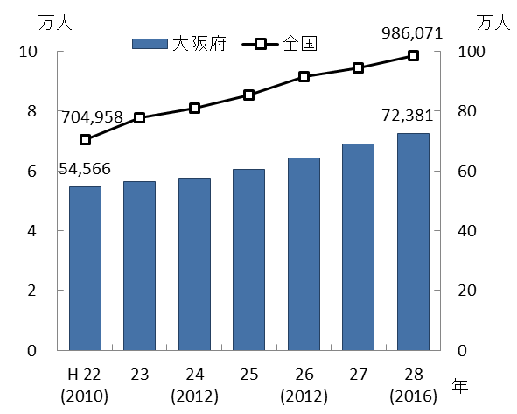○府内の難病に係る医療費助成の受給者数は増加傾向であり、平成29年3月末時点で約72,000人となっています。

図表7-6-1　医療費助成の受給者数

○受給者数が多い順でみると、潰瘍性大腸炎（12,479人）、パーキンソン病（9,218人）、全身性エリテマトーデス（4,501人）、クローン病（3,092人）等となっています。

※平成26年度の全国における受給者数は、平成26年

4月から12月の特定疾患治療研究事業の受給者数、

平成27・28年度の全国における受給者数は、延人数。

※平成27・28年度の大阪府における受給者数は、特定

疾患治療研究事業の受給者数と指定難病医療費受給者数

の合算。

○府内では、指定難病330疾病のうち、認定患

者が10人にも満たない疾病が200疾病以上

あります。

出典　厚生労働省「衛生行政報告例」

大阪府「地域保健課調べ」

**（２）難病に関する正しい知識の普及啓発**

○難病は希少性、多様性を有することから、就労、就学等の際、周囲の理解を得ることが困難となることも多く、社会参加への障壁となっている場合もあります。それらを解消するためには、社会全体が難病に関する理解をより深めることができるよう、普及啓発が必要です。

○府では、難病患者の経済的な負担を軽減するため、医療費の助成を行っており、制度や指定医療機関等に関する情報は、ホームページ等を通じて、患者や家族、関係機関へ提供しています。難病患者が適切に医療費助成等を受けることができるよう、正しい知識や関連するサービスをよりわかりやすく情報発信することが求められています。

**（３）難病の療養生活支援体制**

○府では、難病患者とその家族のQOL（生活の質）の向上を図るため、大阪急性期・総合医療センターに業務を委託して大阪難病医療情報センターを運営し、医療相談や希少難病相談会を実施しています。また、NPO法人大阪難病連に業務を委託して、大阪難病相談支援センターを運営し、当事者団体の視点で療養相談や患者交流会等を実施する等、きめ細やかな支援を行っています。

○保健所や保健（福祉）センターでは、地域の難病患者に対する支援として、患者訪問等を行っています。また、地域の実情に応じて、集団支援として講演会や、地域ごとにネットワーク会議等を開催し、それぞれの地域における難病患者の支援や課題を検討しています。

○今後、さらに多様化する難病患者や家族のニーズに対して十分な相談支援が行えるよう、関係各機関の機能強化及び連携が重要です。併せて、難病の重症度や種類に関わらずに就労、就学支援のほか療養生活全般を支援していくことも重要です。

○平成29年度に「大阪府難病児者支援対策会議」を設置し、府域の難病患者等の安定的な療養生活の実現のため、患者会や各分野の専門家を交えて、難病患者等の実情や課題への取組について議論を行っています。

図表7-6-2　大阪府難病療養生活支援体制の体系図

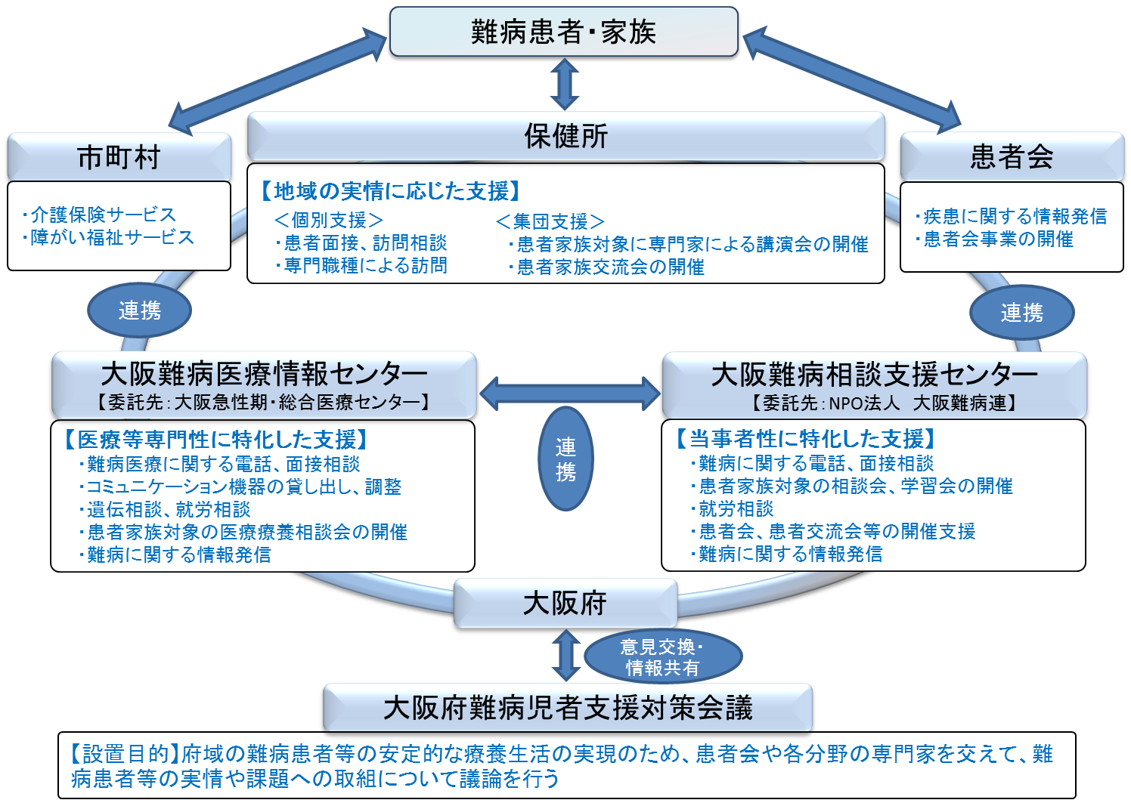

**（４）難病の医療提供体制**

○府では、難病医療拠点病院として、平成10年に大阪急性期・総合医療センターを指定しています。

○神経筋難病については、「大阪難病医療情報ネットワーク事業」により、医療機関連携に基づく医療体制が整備されていますが、その他の疾患群に係る医療体制についても今後、総合的に整備していく必要があります。

○希少難病においては、多くの医療機関等が診断、治療の実績がないため専門医療機関等との連携により診断や治療が必要となります。

○国は、平成28年10月に厚生労働審議会難病対策委員会報告書「難病の医療体制の在り方について」を提示し、新たな難病医療体制を示しました。本報告書をもとに出された厚生労働省通知では、難病診療連携拠点病院注1を核とした医療体制を、地域の実情に応じて整備できるよう手引きを示しており、府においても順次体制整備を進めていく必要があります。

**（５）人材の育成**

○地域においては、症状の状態や療養生活の形態により、医師、歯科医師、薬剤師、看護師、保健師、ケアマネジャー、介護職等、様々な職種が難病患者支援に多岐に関わっています。

○府では、大阪難病医療情報センターとともに、各種研修を実施し難病特性の理解と支援技術の向上のため、幅広い職種に対して研修を実施しています。今後も、患者や家族が必要に応じて適切な支援を受けるために、支援に携わる人材の育成や資質の向上が必要です。

**３．難病対策の施策の方向**

**【目標】**

**◆難病に理解のある府民の増加**

**◆情報提供体制の強化**

**◆難病療養生活支援体制の整備**

**◆難病医療体制の整備**

**◆患者支援に携わる人材の資質向上**

**（１）難病に関する正しい知識の普及啓発**

○難病に関する社会の理解を深めるため、普及啓発に取組みます。

**【計画中間年（2020年度）までの取組】**

・関係機関とも連携し、難病に関する講演会を年10回以上開催し、府民の理解促進を図ります。また研修の参加者数が毎年500人以上になることをめざします。

**【計画最終年（2023年度）までの取組】**

・中間年までに実施した事業の効果検証を行い、府民や関係機関からのニーズを把握したうえで、普及啓発や情報提供体制の充実を図ります。

注1　難病診療連携拠点病院：「都道府県における地域の実情に応じた難病の医療体制の構築について」（平成29年4月14日付 厚生労働省通知（健難発第0414第3号））により、難病診療連携拠点病院の役割として、「初診から診断に至るまでの期間をできるだけ短縮するように必要な医療等を提供すること」、「医療従事者、患者本人及び家族等に対して都道府県内の難病医療体制に関する情報提供を行うこと」、「都道府県内外の診療ネットワークを構築すること」、「難病の患者やその家族の意向を踏まえ、身近な医療機関で治療を継続できるように支援すること」と示されています。

○難病医療に関する情報や制度等について、府ホームページ等を通じてわかりやすい情報発信に努めます。

**【計画中間年（2020年度）までの取組】**

・国の難病対策の動きに合わせて、府ホームページや広報媒体を利用した情報発信に取組みます。

・医療費助成制度や難病療養生活の支援と関連施策について、ホームページ等の府広報媒体を活用し、わかりやすく、役立つ情報の発信に努めます。

・大阪難病相談支援センターと連携して、患者に必要な情報を的確に把握し、発信に努めます。

**【計画最終年（2023年度）までの取組】**

・中間年までに実施した事業を検証し、効果的な普及啓発及び情報発信の手段について検討を行い、情報提供体制の充実を図ります。

**（２）難病療養生活支援体制の整備**

○患者がもつ医療・福祉・就労・教育等多様な支援ニーズに的確に対応するため、療養生活支援体制の強化に努めます。

**【計画中間年（2020年度）までの取組】**

・大阪難病相談支援センター、大阪難病医療情報センターの相談体制の機能強化を図るため、両センター職員の各種研修等への参加を通じて、相談支援の専門性の向上を図ります。

・療養実態の把握を行い患者等のニーズに応じた「大阪府保健所における難病対策事業ガイドライン・難病患者支援マニュアル」となるよう、見直しを行い、府保健所による支援を強化します。

・「大阪府難病児者支援対策会議」では、患者会や各分野の専門家を交えた意見交換や情報共有を行い、今後の難病対策に反映させるよう努めます。

・上記会議を保健所や二次医療圏域におけるネットワーク会議等と連動させ、府域全体の難病患者療養生活支援体制の整備を推進します。

**【計画最終年（2023年度）までの取組】**

・中間年までに実施した事業を検証し、効果的な難病患者の療養生活支援体制を整備します。

**（３）難病医療体制の整備**

○国が示す難病医療体制の方向性を踏まえ、地域の実情に応じた医療体制を整備します。

**【計画中間年（2020年度）までの取組】**

・国が示す難病医療体制を基に、大阪府の特性を考慮したうえで難病診療連携拠点病院の指定を行い、地域における難病医療体制の確保に努めます。

・難病診療連携拠点病院を核とした、医療体制のあり方について大阪府の実情を考慮したうえで検討します。

**【計画最終年（2023年度）までの取組】**

・中間年までに検討した医療体制のあり方を基に、新しい難病医療体制を整備できるよう努めます。

**（４）患者支援に携わる者の資質向上**

○難病患者等に必要に応じた適切な支援を受けていただくため、支援に携わる人材の育成や

資質の向上に努めます。

**【計画中間年（2020年度）までの取組】**

・関係機関と連携し、難病患者に携わる様々な職種を対象とした研修を年間5回以上開催し、患者支援に携わる者の難病に関する知識や対応技術のスキルアップを図ります。

**【計画最終年（2023年度）までの取組】**

・中間年までに実施した事業を検証し、より効果的な研修を実施するよう、実施方法等について検討し、更なる人材の育成に努めます。

施策・指標マップ

施策・指標マップ

目標値一覧

|  |  |  |  |  |  |  |
| --- | --- | --- | --- | --- | --- | --- |
| 分類  B：目標 | 指　標 | 対象年齢 | 現　状 | | 目標値 | |
| 値 | 出典 | 2020年度  （中間年） | 2023年度  （最終年） |
| B | 府民向け講演会参加者の理解度 | － | 新規  (平成30年度  把握予定) | 大阪府「地域保健課調べ」 | 増加 | 増加 |
| B | 府ホームページのアカウント数 | － | 新規  (平成30年度  把握予定) | 大阪府「地域保健課調べ」 | 増加 | 増加 |
| B | 地域のネットワーク会議の開催数 | － | 29回  (平成29年度） | 大阪府「地域保健課調べ」 | 増加 | 増加 |
| B | 難病対策基本方針に基づく難病診療連携拠点病院の設置状況 | － | 0か所  (平成29年度) | 大阪府「地域保健課調べ」 | 1か所 | 1か所 |
| B | 多様な職種に対応した研修会参加者の理解度 | － | 新規  (平成30年度  把握予定) | 大阪府「地域保健課調べ」 | 増加 | 増加 |

# 第７節　アレルギー疾患対策

**１．アレルギー疾患について**

○アレルギーは、原因物質である「アレルゲン」と呼ばれる通常、無害な物質に対して過剰反応を生じさせる免疫系の機能不全の1種です。「アレルゲン」には、花粉やほこり（ハウスダスト）、食物等、身近にある様々な物質がなりうる可能性があります。

○現在、我が国では、国民の2人に1人が気管支ぜん息、アトピー性皮膚炎、花粉症、食物アレルギー等のアレルギー疾患に罹患していると言われており、患者数は近年、増加傾向にあります。

○アレルギー疾患対策を総合的に行うため、平成27年12月25日に「アレルギー疾患対策基本法」が施行され、平成29年3月21日には、「アレルギー疾患対策の推進に関する基本指針」が制定されました。

**２．アレルギー疾患対策の現状と課題**

**◆府民の多くが何らかのアレルギー疾患にり患しているものと推測されています。**

**◆アレルギー疾患は、正しい知識を持ち、適切な対応をすることで上手にコントロールすることが可能であるため、正しい知識の普及啓発が重要となります。**

**◆居住する地域に関わらず適切な治療と支援を受けることができるよう医療体制の整備が必要です。**

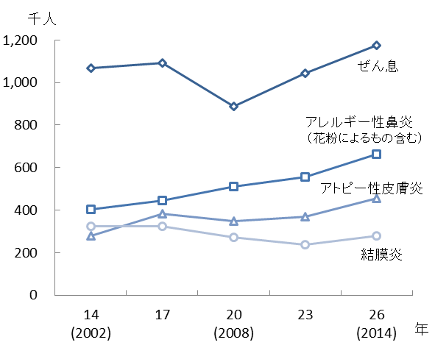**（１）アレルギー疾患のり患状況**

図表7-7-1　アレルギー疾患推計患者数（全国）

○近年、喘息、アレルギー性鼻炎、アレルギー性皮膚炎の推計患者数は、全国的にみて増加傾向にあり、大阪府内のアレルギー疾患患者数は、人口10万対1,500～1,999と推計されています。

出典　厚生労働省「患者調査」

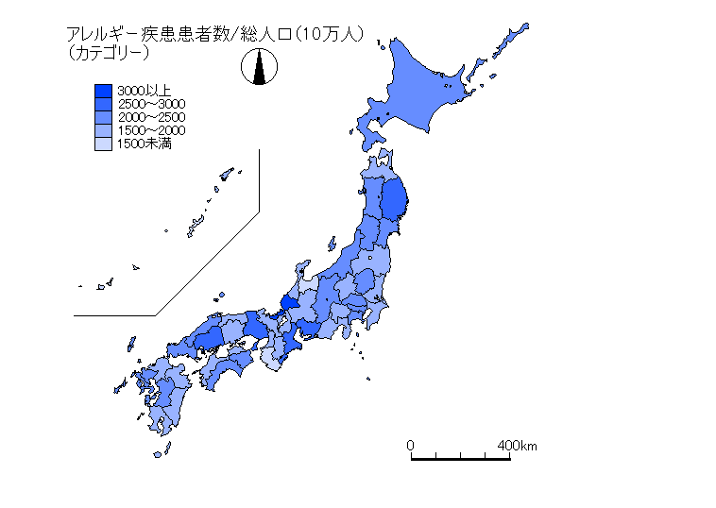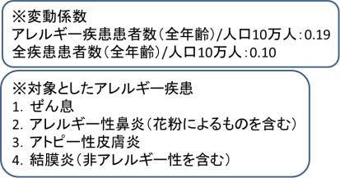

図表7-7-2　都道府県別アレルギー疾患患者数

出典　厚生労働省「患者調査」

※「人口10万対」算出に用いた人口は、

厚生労働省「人口動態統計」

【児童・生徒】

○府内の児童・生徒のうち「アレルギー性鼻炎」をはじめとする鼻・副鼻腔疾患の症状を示す者の割合は、幼稚園5.9％、小学校13.7％、中学校10.1％、高等学校4.7％となっており、幼稚園及び小学校では平成18年度以降過去最高となっています。

図表7-7-4　年齢別にみた鼻・副鼻腔疾患の症状を

示す者の割合（平成28年度）

図表7-7-3　鼻・副鼻腔疾患の症状を示す者の割合

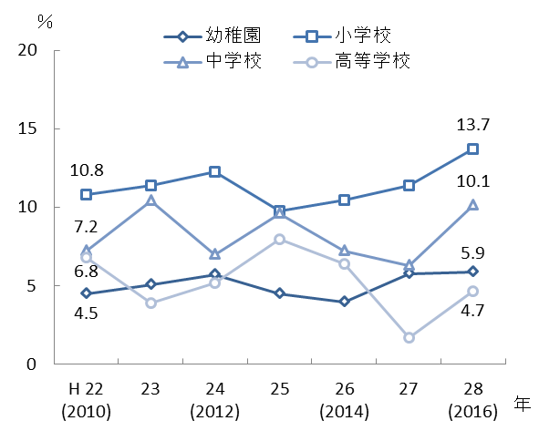　　　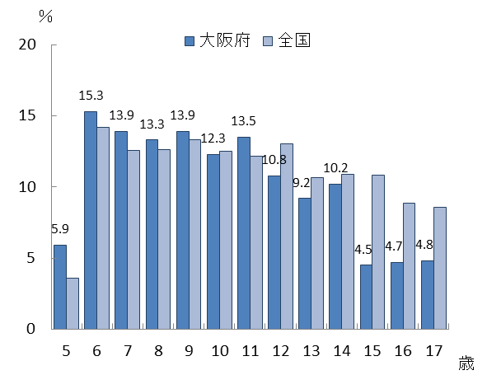

出典　大阪府「大阪の学校保健統計調査報告書（確報）」

○府内の児童・生徒のうち「アトピー性皮膚炎」の症状を示す者の割合は、幼稚園3.0％、小学校1.7％、中学校1.9％、高等学校2.3％となっており、全国と比較すると、5歳及び17歳を除く全ての年齢で全国を下回っています。

図表7-7-5 アトピー性皮膚炎の症状を示す者の割合

図表7-7-6　年齢別にみたアトピー性皮膚炎の症状を

示す者の割合（平成28年度）

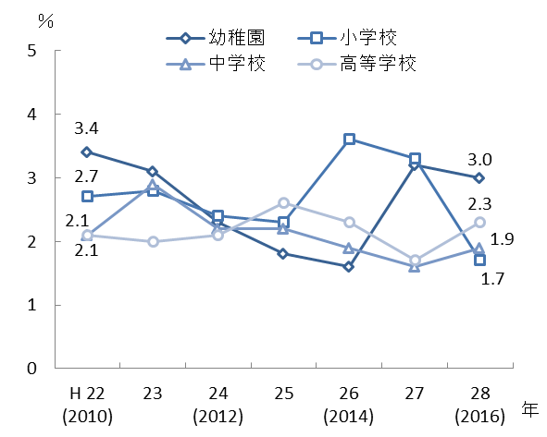　　　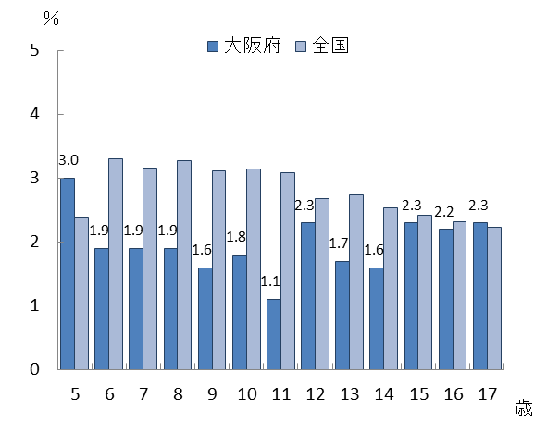

出典　大阪府「大阪の学校保健統計調査報告書（確報）」

○府内の児童・生徒のうち「喘息」の症状を示す者の割合は、幼稚園1.5％、小学校2.0％、中学校2.2％、高等学校2.1％となっており、全国と比較すると、15歳から17歳を除く全ての年齢で全国を下回っています。

図表7-7-8　年齢別にみたぜん息の症状を

示す者の割合（平成28年度）

図表7-7-7　ぜん息の症状を示す者の割合

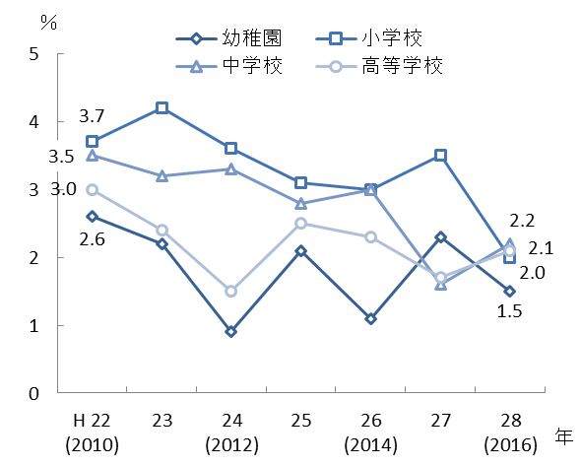　　　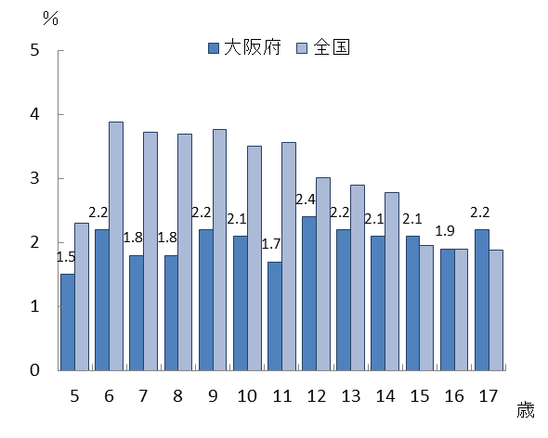

出典　大阪府「大阪の学校保健統計調査報告書（確報）」

**（２）正しい知識の情報提供及び普及啓発**

○アレルギー疾患は、症状が多様なうえ、治療方法も様々なことから、民間療法も含めて膨大な情報が氾濫しています。中には健康に悪影響を及ぼす情報もあり、適切な治療の開始が遅れた結果、症状が悪化してしまうケースも見受けられます。

○また、災害時においては、長期にわたり、日常と異なる生活環境（避難所等）で生活することになるため、適切に自己管理を行う等、アレルギー症状の悪化に対し、注意が必要です。

○アレルギー症状の悪化や食物アレルギーによるアナフィラキシーの発生等を予防するための府民に対する情報提供体制の整備を行うとともに、最新の医学的な知見を踏まえた正しい知識の普及啓発が重要です。

○保育施設、学校等において、食物アレルギーをはじめとするアレルギー症状に対して適切な対応ができるよう、また、食事提供の際には、必要最小限の除去食となるよう、管理者や教職員への正しい情報の普及啓発が必要です。

**（３）アレルギー疾患にかかる医療体制**

　　○国は、平成28年７月に「都道府県におけるアレルギー疾患の医療体制の整備について」を提示し、全国的な拠点病院と都道府県の拠点病院、地域の医療機関やかかりつけ医による連携体制を整備することとしたため、府においても、患者が居住する地域に関わらず適切な医療を受けることができるよう体制整備が必要です。

○アレルギー疾患患者が症状に応じた適切な治療や自己管理方法に関する指導を受けるためには、先進的な研究や治療方法を行う専門病院と地域の医療機関との連携が重要です。

○アレルギー疾患の治療やケアを行うためには、医師をはじめ看護師や栄養士等の医療従事者の人材育成及び資質の向上が重要です。

**３．アレルギー疾患対策の施策の方向**

**【目標】**

**◆アレルギーに理解をもった府民の増加**

**◆患者の支援に関わる者の資質の向上**

**◆アレルギー疾患にかかる医療体制の確保**

**（１）アレルギー疾患に関する正しい知識の普及**

○正しい知識の情報提供及び普及啓発に努めます。

**【計画中間年（2020年度）までの取組】**

・アレルギー疾患に関する総合的な情報ページの開設や府民向けの講演会を設置予定の拠点病院や関係団体と連携して実施する等正しい知識の普及啓発に努めます。また講演会は、年1回以上実施し、参加者数が毎年200人以上になることをめざします。

**【計画最終年（2023年度）までの取組】**

・中間年までに実施した事業の効果検証を行い、さらなる情報提供体制の充実の推進を図ります。

○患者の支援や教育に関わる者の資質の向上に努めます。

**【計画中間年（2020年度）までの取組】**

・学校や保育所等の管理者や教職員を対象とし、食物アレルギーをはじめとするアレルギー症状に対して適切な対応ができるよう、設置予定の拠点病院や関係機関と連携して実践的な研修機会の確保に努めます。

・市町村が行うアレルギーに関する研修会に対して設置予定の拠点病院や関係機関と連携して技術的助言を行う等の支援を行います。

・国等が行うアレルギーに関する研修会等に府職員や拠点病院の医療従事者等を派遣する等、アレルギー疾患に関する一般的な相談等に対応できる人材の育成に努めます。

**【計画最終年（2023年度）までの取組】**

・中間年までに実施した事業の効果検証を行い、さらなる資質向上の施策の推進を図ります。

**（２）アレルギー疾患医療体制の整備**

○アレルギー疾患患者が居住する地域に関わらず円滑に専門的な医療を受けることができるよう医療体制の整備に努めます。

**【計画中間年（2020年度）までの取組】**

・アレルギー疾患医療の拠点となる病院を選定し、地域医療の確保と診療連携体制を順次、整備します。

・選定した拠点病院を中心として「大阪府アレルギー疾患医療連絡協議会」を設立し、アレルギー疾患に関する普及啓発や人材育成等総合的なアレルギー疾患対策の進に努めます。

・拠点病院や関係機関と連携し、医療従事者向けの研修を行い人材の育成を図ります。

・拠点病院と連携し医療機関等へ最新の診療ガイドラインに基づく標準的な治療方法に関する情報の普及に努めます。

**【計画最終年（2023年度）までの取組】**

・中間年までに実施した事業の効果検証を行い、さらなる医療体制の整備を図ります。

施策・指標マップ

施策・指標マップ

目標値一覧

|  |  |  |  |  |  |  |
| --- | --- | --- | --- | --- | --- | --- |
| 分類  B：目標 | 指　標 | 対象年齢 | 現　状 | | 目標値 | |
| 値 | 出典 | 2020年度  （中間年） | 2023年度  （最終年） |
| B | 府民向け講演会参加者の理解度 | － | 99.3％  (平成29年度) | 大阪府「地域保健課調べ」 | 90％以上 | 90％以上 |
| B | 患者支援者や教職員等向け研修会参加者の理解度 | － | 新規  (平成30年度  把握予定) | 大阪府「地域保健課調べ」 | 80％ | 80％ |
| B | 拠点病院の指定数 | － | 0か所  (平成29年度) | 大阪府「地域保健課調べ」 | 1～2か所 | 1～2か所 |

# 第８節　歯科医療対策

**１．歯科医療について**

**（１）歯と口の健康の疾病特性**

○食べ物をしっかり噛み、スムーズに飲みこむためには、歯を残すことが重要です。歯を失う原因の約3割はう蝕（むし歯）であり、約4割は歯周病です。う蝕（むし歯）や歯周病を防ぐために、歯磨き等毎日の口腔ケアが重要です。

○咀しゃく（かむこと）・嚥下（飲み込むこと）等の口腔機能の維持・回復は、健康の保持増進、生活の質の改善に大きく寄与することが明らかとなっています。日本人の死因の3位である肺炎のうち、誤嚥性肺炎注1を予防するうえで、摂食嚥下機能（かむことや飲み込むこと）の維持・向上が重要であることから、適切な口腔ケアが求められています。

○がん等の外科手術の前後に適切な口腔ケアを行うことにより、手術後に肺炎が発生するリスクが軽減される等、合併症の発症リスクが下がることが明らかになっています。

〇近年の研究により、糖尿病は歯周病を悪化させ、歯周病は糖尿病や心臓血管疾患を悪化させるという、双方向の影響が指摘されており、歯と口の健康はメタボリックシンドロームをはじめとする全身の健康との関係も明らかになってきています。

○歯周病にかかった妊婦は低体重児の出生や早産のリスクが高くなるという報告があります。また、喫煙者は歯周病にかかりやすく、一旦かかると悪化が早く、治り難く、治っても再発しやすいと指摘されています。

**（２）歯科医療機関に求められる役割**

○歯科診療所では、う蝕（むし歯）や歯周病の治療、定期的・継続的な口腔ケアの実施等、歯と口の健康に重要な役割を担っています。また、多くの市町村では、歯科診療所において歯科健診が実施されています。

○歯科や口腔外科を標榜する病院では、歯科診療所では難しい高度な治療（例：埋まっている智歯（親しらず）の抜歯、口腔内の腫瘍やがん治療、口腔外傷治療等）が行われています。

注1　誤嚥性（ごえんせい）肺炎：細菌が唾液や胃液とともに肺に流れ込んで生じる肺炎をいいます。

**２．歯科医療対策の現状と課題**

**◆高齢化に伴い歯科医療ニーズが変化するなか、在宅歯科診療体制の整備や、糖尿病やがん治療等の分野における医科・歯科連携の推進が課題となっています。**

**（１）歯科口腔保健**

○歯と口の健康について、乳幼児期、学齢期、成人期、高齢期の各ライフステージ及び要介護者、障がい児者等の配慮が必要な方ごとの課題に対して、第2次大阪府歯科口腔保健計画に基づき取組んでいます。

**（２）休日・夜間の歯科診療**

○休日歯科診療については、大阪府歯科医師会及び一部の市町村保健センターが実施しています。夜間歯科診療については、大阪府歯科医師会附属歯科診療所が実施しています。引き続き、休日・夜間の歯科診療体制の確保が必要です。

**（３）障がい児者の歯科診療**

○障がい児者の歯科診療については、一般の歯科診療所では施設等の制約により受入れが困難な場合があります。大阪府では、大阪急性期・総合医療センター（障がい者歯科）や大阪府歯科医師会障がい者歯科診療センター等が関係機関と連携して障がい者歯科診療を行っています。障がい児者が必要な歯科診療を受けられるよう、障がい者歯科診療体制の充実・確保が重要です。

図表7-8-1　訪問歯科診療実施施設数

**（４）多様化する歯科医療ニーズへの対応**

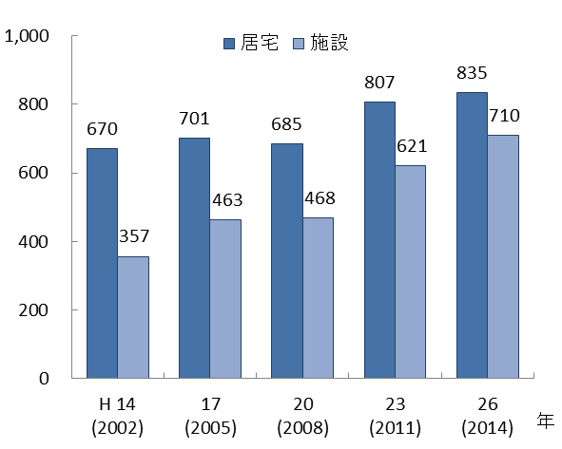○高齢化に伴い在宅歯科医療の需要が増加しており、歯科医療の内容についても、う蝕治療等歯の形態の回復から、口腔機能の回復へと変化しています。多様化する歯科医療ニーズに対応できるよう、歯科医師・歯科衛生士・歯科技工士の資質向上が求められています。

出典　厚生労働省「医療施設調査」

**（５）医科・歯科連携**

○糖尿病やがんをはじめとする疾患において、疾病の予防や重症化予防、早期回復を図るため、医科・歯科連携の推進（病院とかかりつけ歯科医、かかりつけ医とかかりつけ歯科医等）が重要です。

**３．歯科医療対策の施策の方向**

**【目標】**

**◆第2次大阪府歯科口腔保健計画に基づく歯科口腔保健対策の推進**

**◆休日・夜間の歯科診療体制の確保**

**◆障がい児者に対する歯科診療体制の確保**

**◆高齢者に対する歯科診療の確保**

**◆医療機関と連携するかかりつけ歯科診療所の確保**

**（１）歯科口腔保健対策の推進**

○第2次大阪府歯科口腔保健計画に基づき、乳幼児期、学齢期、成人期、高齢期の各ライフステージ及び要介護者、障がい児者等の配慮が必要な方における歯と口の健康づくりに取組みます。

**【計画中間年（2020年度）までの取組】**

・う蝕（むし歯）や歯周病を早期に発見し、早期に治療を受けるようにするため、関係団体等と連携して、定期的な歯科健診の受診の必要性について普及啓発を行います。

・地域における歯科保健課題に対応できるよう、口腔保健支援センターとして、歯科口腔保健・歯科保健関係者を対象にした資質向上のための研修を実施するとともに、市町村や関係機関からの求めに応じて必要な助言を行います。

**【計画最終年（2023年度）までの取組】**

・中間年までに実施した事業の結果を踏まえ、引き続き、大阪府歯科口腔保健計画に基づき、歯と口の健康づくりのための事業を実施していきます。

**（２）歯科医療対策の推進**

○休日・夜間の歯科診療体制の確保に引き続き、取組みます。

**【計画中間年（2020年度）までの取組】**

・市町村との役割分担のもと、休日・夜間における歯科診療体制を確保する医療機関を支援します。

**【計画最終年（2023年度）までの取組】**

・休日・夜間の歯科診療体制の確保に引き続き、取組みます。

○障がい児者が必要な歯科診療を受けられるよう、障がい者歯科診療体制の充実・確保に引き続き、取組みます。

**【計画中間年（2020年度）までの取組】**

・大阪府における障がい児者の拠点施設として大阪急性期・総合医療センター（障がい者歯科）や障がい者歯科診療センターを関係機関と連携して運営します。

・一般の歯科診療所では治療が困難な障がい児者に対して、適切な診療機会の確保を図るため、高度かつ専門的な障がい者歯科診療の提供が可能な医療機関を支援します。

**【計画最終年（2023年度）までの取組】**

・障がい者歯科診療体制の充実・確保に引き続き、取組みます。

○高齢化に伴う在宅歯科医療の需要の増加、多様化する歯科医療ニーズに対応できるよう、歯科医師・歯科衛生士・歯科技工士の資質向上に取組みます。

**【計画中間年（2020年度）までの取組】**

・関係機関と連携し、研修会の実施等により、歯科医師・歯科衛生士・歯科技工士の資質向上に取組みます。

**【計画最終年（2023年度）までの取組】**

・歯科医師・歯科衛生士・歯科技工士の資質向上に引き続き、取組みます。

○糖尿病やがんをはじめとする疾患において、医科・歯科連携の推進に取組みます。

**【計画中間年（2020年度）までの取組】**

・疾病の予防や重症化予防、早期回復を推進するため、疾病特性に応じて、研修会や普及啓発等により医科・歯科連携（病院とかかりつけ歯科医、かかりつけ医とかかりつけ歯科医等）を推進します。

**【計画最終年（2023年度）までの取組】**

・中間年までに実施した事業の結果を踏まえ、引き続き、医科・歯科連携の推進に取組みます。

施策・指標マップ



目標値一覧

|  |  |  |  |  |  |  |
| --- | --- | --- | --- | --- | --- | --- |
| 分類  B：目標 | 指　標 | 対象年齢 | 現　状 | | 目標値 | |
| 値 | 出典 | 2020年度  （中間年） | 2023年度  （最終年） |
| B | 第2次大阪府歯科口腔保健計画での目標値 | － | 第2次大阪府歯科口腔保健計画で評価します | | | |
| B | 夜間深夜に歯科診療を行う歯科診療所数 | － | 1か所  (平成29年度) | 大阪府「健康づくり課調べ」 | 1か所 | 1か所 |
| B | 障がい者歯科診療センター数 | － | 1か所  (平成29年度) | 大阪府「健康づくり課調べ」 | 1か所 | 1か所 |
| B | 在宅歯科医療サービスを実施している歯科診療所数 | － | 1,134か所  (平成26年) | 厚生労働省  「医療施設調査」 | 1,540か所 | 1,750か所 |
| B | かかりつけ歯科医機能強化型歯科診療所数 | － | 539か所  (平成28年度) | 近畿厚生局  「施設基準届出」 | 増加 | 増加 |

# 第９節　薬事対策

# １．薬事対策について

○医薬品や医療機器（以下「医薬品等」といいます。）は、病気を予防、診断、又は治療する際に欠かすことができません。その一方で、医薬品等はその使用方法を誤ると、病気を予防、診断、治療できないばかりか、健康被害を引き起こすこともあります。

○薬事対策では、これら医薬品等の開発から製造、販売、使用に至るまでの品質、有効性及び安全性を確保するほか、医薬品等の安定供給を図り、適正使用を推進する取組を実施することで、保健・医療・福祉の総合的なサービスを充実させ、府民の安全・安心をめざします。

**２．薬事対策の現状と課題**

**◆お薬手帳の活用等による服薬情報の一元的・継続的管理等を通して、医薬品の適正使用を推進する必要があります。**

**◆薬剤師と他職種との連携を更に進め在宅医療を推進する等、地域医療の支援が必要です。**

**（１）医薬品の適正使用**

【医薬品の安全・安心の確保】

○有効性の高い医薬品は継続的に開発され続けていますが、有効性の高い医薬品は人体への作用が強く、副作用が発生するとその被害も大きくなる可能性があります。そのため、重複投薬や相互作用の防止は一層重要となっており、医薬品の適正使用について啓発を継続する必要があります。

○医療機関から独立した薬剤師・薬局が、医療機関の医師等から処方された医薬品を客観的に確認することで、安全性等を一層高めています。また、かかりつけの薬剤師・薬局は服薬情報を一元的・継続的に管理することで、複数の医療機関を受診している場合の重複投薬や飲み合わせの悪い服薬を防止するとともに、後発医薬品等の薬の正しい知識の説明等を行いながら、処方薬の調剤・交付を行っています。

○院外処方せんの割合は増加傾向にあり、大阪府でも、平成20年度に44.7%だった受取率が、平成28年2月に60.7%まで増加しました（出典　（公社）日本薬剤師会まとめ）。

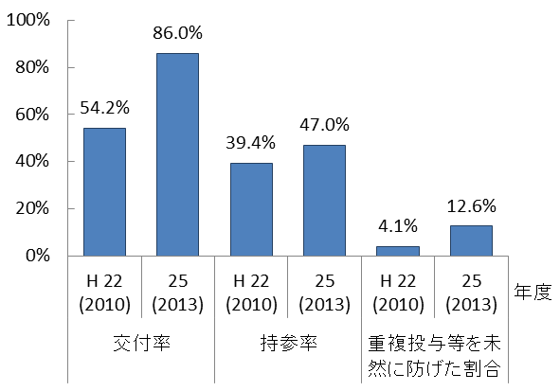【お薬手帳】

図表7-9-1　お薬手帳の推進状況（平成25年度）

○お薬手帳の交付率及び持参率が増加したことにより、重複投与等を未然に防げた割合も増加しました。

○スマートフォンやタブレット端末が普及したことにより、今後電子化されたお薬手帳の更なる普及が期待できます。

出典　大阪府「薬務課調べ（調査対象：府内薬局）」

　　　有効回答数：1,735施設（H 22）、1,024件（H 27）

○お薬手帳には各患者の薬歴等が記載されてい

ることから、服薬情報を一元的・継続的に管理するためのツールとして今後さらに活用していくことが望まれます。

**（２）薬局における地域医療の支援**

【在宅医療への対応】

○在宅患者のニーズの増加に伴い、薬局は様々な医薬品の調剤に対応する必要が生じています。特に、がん患者の疼痛緩和に用いられる麻薬の注射剤等、無菌製剤の調剤も増加が予想され、これに対応できる薬局（無菌調剤対応薬局注1）は、25薬局（平成26年10月）から82薬局（平成29年5月現在）まで増加しました（出典　近畿厚生局「施設基準届出」）。

○在宅患者調剤加算注2届出薬局は、641薬局（平成25年4月）から1,366薬局（平成29年４月）に増加しました（出典　近畿厚生局「施設基準届出」）。

○在宅患者訪問薬剤管理指導料注3届出薬局は、3,221薬局（平成25年4月）から3,698薬局（平成29年４月）に増加しました（出典　近畿厚生局「施設基準届出」）。

注1　無菌調剤対応薬局：自らの薬局、又は共同利用できる無菌調剤室を用いて、医薬品（注射剤）の無菌性を保ちながら調剤することができる薬局のことをいいます。

注2　在宅患者調剤加算：在宅業務に必要な体制が整備され、実績が一定以上ある薬局が、在宅患者に対して調剤を実施した際に調剤報酬として加算できるものです。

注3　在宅患者訪問薬剤管理指導料：薬局の薬剤師が医師の指示に基づいて在宅患者の自宅を訪問し、薬歴管理、服薬指導等を実施するとともに、服用状況等を確認した際に調剤報酬として算定できるもので、届出はその実施体制が整った際に提出されます。

図表7-9-2　無菌調剤対応薬局数

図表7-9-3　在宅患者調剤加算

届出薬局数

図表7-9-4　在宅患者薬剤管理指導料

届出薬局数

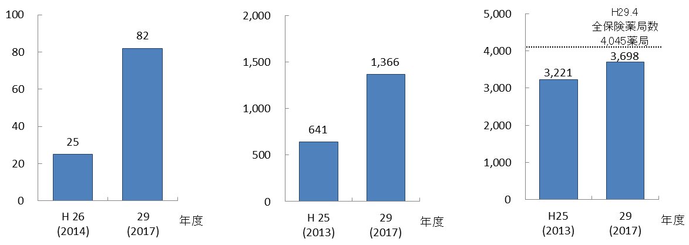

出典　近畿厚生局「施設基準届出」

○在宅患者宅への訪問業務を実施している薬局は増加しつつありますが、質の高い在宅医療を推進するため、地域の薬局間や他職種との連携をさらに充実させていくことが求められています。

【健康サポート薬局】

○平成28年度から健康サポート機能を持つ薬局を健康サポート薬局注1として公表する制度が開始されました。大阪府では、平成28年10月１日から健康サポート薬局の届け出を受け付けており、届出数は31薬局となっています（平成29年４月末現在）。

**３．薬事対策の施策の方向**

**【目標】**

**◆かかりつけ薬剤師・薬局の確保**

**（１）医薬品の適正使用**

○（一社）大阪府薬剤師会とともに、かかりつけ薬剤師・薬局を普及する等、薬局で服薬情報を一元的、継続的に把握するための取組を推進します。

**【計画中間年（2020年度）までの取組】**

・ブラウンバッグ注2やお薬手帳等を利用した服薬管理等、かかりつけ薬剤師の職能を生かせるような取組を実施し、府民によるかかりつけ薬剤師・薬局の利用を促進します。

注1　健康サポート薬局：かかりつけ薬剤師・薬局の基本的な機能（服薬情報の一元的・継続的把握とそれに基づく薬学的管理・指導、24時間対応・在宅対応、医療機関等との連携等）に加え、国民による主体的な健康の保持増進を積極的に支援する機能を備えた薬局をいいます。

注2　ブラウンバッグ：飲み合わせの悪い薬や飲み忘れて余った薬がないか等を確認するため、服用している薬を入れて薬局に持参してもらう袋の通称です。

**【計画最終年（2023年度）までの取組】**

・服薬管理等に関する事業の効果を検証し、新たに見出された問題を解決するための事業を検討します。

○薬と健康の週間に、府民を対象とした啓発イベントを開催します。

**【計画中間年（2020年度）までの取組】**

・啓発イベントに訪れた府民を対象に、医薬品の適正使用に関連する薬局の機能の認知度を調査します。

**【計画最終年（2023年度）までの取組】**

・上記調査結果を生かして、啓発イベント等を展開します。

**（２）薬局における地域医療の支援**

○薬局の健康サポート機能の活用をめざします。

**【計画中間年（2020年度）までの取組】**

・（一社）大阪府薬剤師会の協力のもと、健康サポート薬局を府民に周知し、その利用を促進します。

**【計画最終年（2023年度）までの取組】**

・府民を対象としたアンケート等により上記周知方法を検証し、必要に応じ更に効果的な方法を検討します。

○薬局の在宅医療への参画を推進します。

**【計画中間年（2020年度）までの取組】**

・入退院時における医療機関－薬局間での情報共有の円滑化等、多職種間、地域の薬局間の連携等を推進します。

**【計画最終年（2023年度）までの取組】**

・上記取組の結果を精査し、洗い出した課題を解決するための効果的な事業を検討します。

・服薬情報の一元的・継続的把握を推進する等、かかりつけ薬剤師・薬局の機能を活用して、地域での相互支援体制の強化を図る取組を行います。

施策・指標マップ

施策・指標マップ

目標値一覧

|  |  |  |  |  |  |  |
| --- | --- | --- | --- | --- | --- | --- |
| 分類  B：目標 | 指　標 | 対象年齢 | 現　状 | | 目標値 | |
| 値 | 出典 | 2020年度  （中間年） | 2023年度  （最終年） |
| B | かかりつけ薬剤師指導料及びかかりつけ薬剤師包括管理料届出数 | － | 1,960件  (48.4％)  (平成29年) | 近畿厚生局  「施設基準届出」 | 2,299件  (56.8％) | 2,638件  (65.2％) |
| B | 在宅患者調剤加算の届出数 | － | 1,366か所  (33.8％)  (平成29年) | 近畿厚生局  「施設基準届出」 | 1,610件  (39.8％) | 1,830件  (45.2％) |
| B | 健康サポート薬局の届出数 | － | 31件  (平成29年) | 大阪府「薬務課届出受理件数」 | 103件 | 174件 |

※（　）は、府内保険薬局数に対する割合を表します。

# 第10節　血液の確保対策

**１．血液の確保について**

**（１）血液製剤の必要性**

○輸血用血液は、交通事故等の大きなけがを負ったときだけでなく、約8割ががん等の病気の治療に使用されており、毎日、多くの患者が必要としています。輸血用血液は使用期限が短く、必要な患者に安定的に供給するために恒常的な血液の確保が重要です。

**（２）献血について**

○血液の確保は、「献血」により行われます。献血とは、輸血を受ける患者のために、自分の血液を無償で提供するもので、16歳から69歳までの健康な方に協力をお願いしています。

○大阪府では、複数年の輸血量（供給状況等）をもとに、毎年度の目標献血者数等を「大阪府献血推進計画」に定めています。

**２．血液の確保の現状と課題**

**◆将来、献血者の減少による血液の安定供給に支障をきたすことが懸念されます。**

**（１）献血者数**

○平成25年度の献血者数は全国で約516万人でしたが、20歳代、30歳代の献血者数の減少が続いています。大阪府では、10歳代から30歳代の献血者が163,077人（平成25年度）から146,138人（平成28年度）と減少しているものの、全献血者数は40歳代以降の献血により大阪府献血推進計画の目標の献血者数をほぼ達成しています（出典　厚生労働省「献血推進2020」）。

○しかしながら、これからの献血を担う若年層の献血者が増えることなく少子高齢社会が進展すると、献血者は減少し、輸血用血液の使用は増加することとなり、安定供給に支障をきたすおそれがあります。今後の安定供給のためにも、特に若年層の献血への理解と協力が不可欠になります。

図表7-10-1　献血者数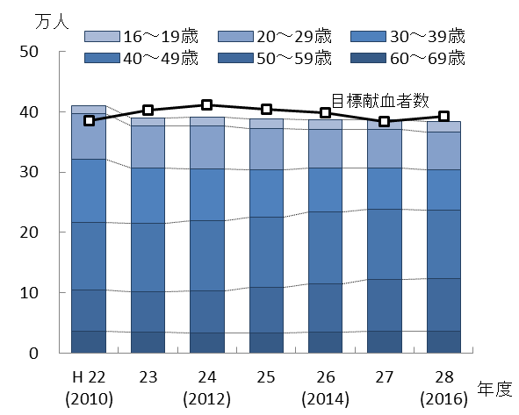

図表7-10-2　供給数

図表7-10-1　献血者数

図表7-10-2　供給数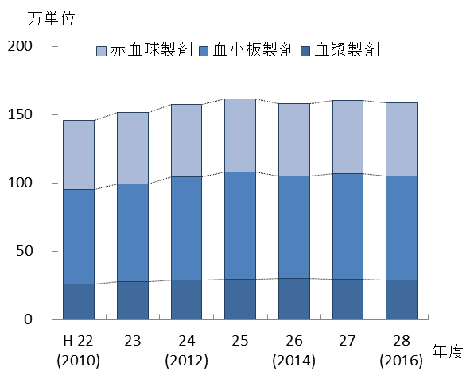

出典　大阪府赤十字センター

「大阪府赤十字血液センター年報」

**３．血液の確保対策の施策の方向**

**【目標】**

**◆血液の安定的な確保のための最適な献血者数の維持**

**（１）献血等の推進**

○市町村、大阪府赤十字血液センター及び市町村献血推進協議会と連携し、献血を推進します。

**【計画中間年（2020年度）までの取組】**

・献血推進月間等を中心に、関係機関と連携した街頭キャンペーン等による広報活動を展開します。

・市町村献血推進事業主管課及び市町村献血推進協議会との会議を毎年開催し、関係機関との連携を強化します。

**【計画最終年（2023年度）までの取組】**

・中間年までの活動を検証し、より効果的な方法の検討を行い、さらなる活動に努めます。

○若年層を中心とした府民に対する献血の普及啓発を実施します。

**【計画中間年（2020年度）までの取組】**

・若年層を対象としたポスター原画の募集等の啓発活動を実施します。

・大阪府赤十字血液センター及び（一社）大阪府薬剤師会が平成28年度に府内のモデル地区において開始した献血サポート薬局注1の取組について、他の地域への拡大を進めます。

**【計画最終年（2023年度）までの取組】**

・中間年までの取組による啓発効果を検証し、より効果的な方法の検討を行い、さらなる啓発に努めます。

施策・指標マップ

施策・指標マップ

目標値一覧

|  |  |  |  |  |  |  |
| --- | --- | --- | --- | --- | --- | --- |
| 分類  B：目標 | 指　標 | 対象年齢 | 現　状 | | 目標値 | |
| 値 | 出典 | 2020年度  （中間年） | 2023年度  （最終年） |
| B | 大阪府献血推進計画の目標献血者数の達成率 | 16歳以上 | 97.8％  （平成28年度） | 大阪府「医療対策課調べ」 | 100％以上 | 100％以上 |
| ※毎年度、大阪府献血推進計画を策定 | | | | | | |

注1　献血サポート薬局：献血基準や献血後に送付される検査成績通知票に基づき、献血者の健康管理等に役立つサポートのできる薬局のことをいいます。